TRƯỜNG ĐẠI HỌC ĐÀ LẠT
KHOA CÔNG NGHỆ THÔNG TIN
BÁO CÁO GIỮA KỲ
MÔN KIỂM THỬ PHẦN MỀM
KIỂM THỬ RACE CONDITION
CHO HỆ THỐNG ĐẶT LỊCH CAL.COM
Đề tài R05-K15 · Nhóm 14
Giảng viên: Nguyễn Thế Lâm
Sinh viên thực hiện:
2312741 – Nguyễn Thanh Tâm
2312800 – Võ Công Vinh
2312774 – Nguyễn Đức Tín
2312796 – Ngô Quốc Trường Vĩ
Đà Lạt, tháng 10 năm 2026

NHẬN XÉT CỦA GIÁO VIÊN HƯỚNG DẪN
..............................................................................
..............................................................................
..............................................................................
..............................................................................
..............................................................................
..............................................................................
..............................................................................
..............................................................................
..............................................................................
..............................................................................
..............................................................................
..............................................................................
..............................................................................
..............................................................................
..............................................................................
..............................................................................
..............................................................................
..............................................................................
..............................................................................
..............................................................................
..............................................................................
..............................................................................

LỜI CẢM ƠN
Trước hết chúng em xin gửi lời cảm ơn đến thầy Nguyễn Thế Lâm, người đã giao đề tài, hướng dẫn và góp ý cho nhóm trong suốt quá trình tìm hiểu hệ thống, thiết kế và thực hiện kiểm thử. Những yêu cầu của thầy về việc phải kiểm thử thật, lỗi tìm được phải là lỗi thật và có bằng chứng kiểm chứng được đã giúp nhóm hiểu rõ hơn cách làm việc của một đội đảm bảo chất lượng.
Do thời gian và kiến thức của nhóm còn hạn chế, báo cáo không thể tránh khỏi thiếu sót. Chúng em kính mong nhận được sự chỉ bảo thêm của thầy cũng như góp ý của các bạn để nhóm hoàn thiện đề tài hơn nữa.
Một lần nữa, nhóm chúng em xin chân thành cảm ơn các thầy cô trong khoa Công nghệ thông tin, Trường Đại học Đà Lạt, đã tận tình giảng dạy và truyền đạt những kiến thức cần thiết trong suốt thời gian chúng em học tập tại trường.
MỤC LỤC

DANH MỤC HÌNH ẢNH

DANH MỤC BẢNG BIỂU

MỞ ĐẦU
Trong thời đại số, việc đặt lịch hẹn trực tuyến đã trở thành nhu cầu phổ biến: khám bệnh, tư vấn, học thêm, họp công việc. Các hệ thống đặt lịch cho phép người sở hữu lịch công bố những khung giờ còn trống và để khách tự chọn giờ mà không cần trao đổi qua lại. Điều quan trọng nhất mà người dùng kỳ vọng ở loại hệ thống này rất đơn giản: một khung giờ chỉ được giữ cho một người.
Tuy nhiên, kỳ vọng đó chỉ dễ đạt được khi các yêu cầu đến lần lượt. Khi nhiều khách cùng bấm “Đặt lịch” trong một phần giây, hệ thống phải xử lý đồng thời nhiều yêu cầu cùng tranh một tài nguyên chung là lịch của chủ lịch. Nếu cách xử lý không an toàn trước tình huống này, hệ thống có thể nhận cả hai yêu cầu và chủ lịch bị đặt trùng giờ. Loại lỗi này rất khó gặp khi kiểm thử bằng tay hoặc bằng các kịch bản chạy tuần tự.
Xuất phát từ thực tế đó, nhóm thực hiện đề tài R05-K15 của môn Kiểm thử phần mềm: kiểm thử race condition cho Cal.com, một hệ thống đặt lịch mã nguồn mở. Nhóm dựng hệ thống trên máy cá nhân, phân tích luồng đặt lịch, thiết kế 20 test case xoay quanh các tính chất dữ liệu phải luôn đúng, viết bộ test tự động gửi request đồng thời bằng k6 và kiểm tra trực tiếp cơ sở dữ liệu PostgreSQL. Kết quả là 11 lỗi, tất cả đều được tái hiện lại bằng lệnh curl thuần (6 lỗi đầu còn được xác nhận trên máy thứ hai). Phần lớn là lỗi khó thấy: hệ thống vẫn trả HTTP 200 và giao diện báo thành công nhưng dữ liệu đã sai, nên kiểm thử tuần tự thông thường không phát hiện được.
Mục đích của báo cáo giữa kỳ này là thuyết phục tính khả thi của kế hoạch kiểm thử để được duyệt: kế hoạch có phạm vi hợp lý, tiêu chí đánh giá rõ ràng, chi phí thấp, và đã được chứng minh chạy thật bằng bộ test và các lỗi thật tìm được. Báo cáo cũng đánh giá rủi ro của từng lỗi, chứng minh tính khả thi của từng test case và ghi rõ nhiệm vụ, đóng góp của từng thành viên.

CHƯƠNG 1. TỔNG QUAN VỀ ĐỀ TÀI

1.1. Giới thiệu đề tài
Cal.com là phần mềm đặt lịch hẹn mã nguồn mở, có chức năng tương tự dịch vụ Calendly. Chủ lịch (host) tạo các loại cuộc hẹn, chẳng hạn “Tư vấn 30 phút”, và khai báo khung giờ mình rảnh. Hệ thống cung cấp một đường dẫn công khai cho từng loại cuộc hẹn. Khách mở đường dẫn, xem các giờ còn trống, chọn một giờ, điền họ tên và email rồi đặt lịch mà không cần tài khoản. Sau đó hệ thống ghi nhận cuộc hẹn, đánh dấu giờ đó đã kín và gửi thông báo cho hai bên. Khách cũng có thể đổi lịch hoặc hủy lịch bằng đường dẫn trong thông báo.
Đề tài R05-K15 chọn Cal.com làm hệ thống cần kiểm thử (mã R05 trong danh sách của giảng viên) và áp dụng kỹ thuật kiểm thử đồng thời, hay kiểm thử race condition (mã K15): tạo nhiều yêu cầu đồng thời để tìm các lỗi như đặt trùng giờ (double booking) hoặc ghi đè dữ liệu (lost update).
Phiên bản được kiểm thử là Cal.com v6.2.0, commit 1c193cca8682b33b9866c792186033f7ef886682. Việc cố định phiên bản giúp kết quả kiểm thử không bị thay đổi khi mã nguồn trên nhánh chính được cập nhật trong học kỳ.

1.2. Lý do chọn đề tài
Thứ nhất, đặt lịch là bài toán điển hình của tranh chấp tài nguyên: nhiều người không quen biết nhau cùng giành một khung giờ của một chủ lịch. Hậu quả của lỗi đặt trùng giờ rất rõ ràng với người dùng: hai khách cùng nhận xác nhận cho một giờ, chủ lịch phải từ chối một người sau khi đã hứa.
Thứ hai, điểm vào đặt lịch của Cal.com là công khai, không cần đăng nhập, nên bất kỳ ai cũng gửi được nhiều yêu cầu cùng lúc, và hai khách thật hoàn toàn có thể đặt cùng một thời điểm. Theo đề bài của giảng viên, Cal.com đặc biệt phù hợp với kiểm thử trạng thái và kiểm thử đồng thời.
Thứ ba, các kịch bản kiểm thử chạy tuần tự thông thường không phát hiện được loại lỗi này, trong khi mã nguồn mở cho phép nhóm đọc trực tiếp luồng xử lý, xác định chỗ thiếu bảo vệ và giải thích nguyên nhân gốc của lỗi. Đây là cơ hội để nhóm thực hành đầy đủ chu trình: phân tích, thiết kế kiểm thử, tự động hóa, phát hiện lỗi và phân tích nguyên nhân.

1.3. Mục tiêu đề tài
Mục tiêu chính của đề tài là áp dụng kỹ thuật kiểm thử đồng thời lên luồng đặt lịch của Cal.com, tìm ra các lỗi thật và chứng minh được chúng bằng dữ liệu kiểm chứng lại được. Cụ thể:
1) Dựng được Cal.com trên máy cá nhân, chạy thành công ba luồng nghiệp vụ (đặt lịch, đổi lịch, hủy lịch) và lập tài liệu cài đặt cho người khác làm lại.
2) Đọc hiểu mã nguồn, vẽ lại kiến trúc và luồng dữ liệu của nghiệp vụ trọng tâm, xác định các điểm có nguy cơ xảy ra tranh chấp.
3) Xác định các tính chất dữ liệu bất biến (invariant) và thiết kế danh sách test case để kiểm tra chúng.
4) Viết bộ test tự động, chạy lại được: gửi request đồng thời, kiểm tra dữ liệu trong cơ sở dữ liệu, có nhóm đối chứng gửi tuần tự.
5) Chạy test, thu thập kết quả, phát hiện lỗi, tái hiện lỗi độc lập và phân tích nguyên nhân gốc.
6) Làm việc nhóm theo quy trình chuẩn: dùng Git, bảng công việc, phân vai rõ ràng và báo cáo kỹ thuật.

1.4. Phạm vi nghiên cứu
Do hệ thống Cal.com rất lớn, đề tài giới hạn phạm vi vào luồng đặt lịch như trình bày ở Bảng 1, thay vì kiểm thử toàn bộ hệ thống.
Trong phạm vi | Ngoài phạm vi
Đặt lịch cuộc hẹn 1-1 | Đồng bộ lịch ngoài (Google Calendar, Outlook)
Cuộc hẹn có ghế (nhiều người cùng một giờ, có giới hạn chỗ) | Thanh toán trực tuyến
Cuộc hẹn cần xác nhận của chủ lịch | Cuộc hẹn của nhóm, phân công vòng tròn (round-robin)
Đổi lịch và hủy lịch | API phiên bản 2 (NestJS)
Giới hạn số booking trong một ngày | Kiểm thử hiệu năng quy mô lớn
Bảng 1. Phạm vi kiểm thử của đề tài

Mọi lần chạy kiểm thử đều thực hiện trên máy cá nhân của nhóm, với một bản Cal.com và một cơ sở dữ liệu cục bộ. Nhóm không gửi tải vào bất kỳ máy chủ công khai nào.

1.5. Cấu trúc báo cáo và đối chiếu với yêu cầu của đề bài
Theo bản phân công đề tài, báo cáo phải có tám phần A đến H. Báo cáo này trình bày theo cấu trúc đồ án của khoa (mở đầu, bốn chương, kết luận) và đối chiếu các phần của đề bài với các mục tương ứng ở Bảng 2.
Phần | Yêu cầu của đề bài | Mục trong báo cáo
A | Mục tiêu hệ thống, tác nhân và use case chính, cây thư mục và module, phụ thuộc, luồng dữ liệu | 3.2.1 đến 3.2.4
B | Ít nhất một sơ đồ kiến trúc mức component/container, giải thích 3 đến 5 module liên quan đến kiểm thử | 3.2.5
C | Môi trường, phiên bản, lệnh chạy, dữ liệu mẫu; bằng chứng hệ thống chạy và ít nhất 3 luồng nghiệp vụ | 4.2
D | Nguyên lý kỹ thuật, lý do chọn phạm vi, giả định, rủi ro, tiêu chí pass/fail | 2.1, 1.2, 3.3.1 đến 3.3.3, 3.3.5
E | Thiết kế test case: input, tiền điều kiện, kết quả mong đợi, dữ liệu test | 3.3.4 đến 3.3.7
F | Mã nguồn test chạy lại tự động, tệp README chứa lệnh chạy và phụ thuộc | 4.1, 4.3
G | Log, báo cáo, số đo, danh sách lỗi và nguyên nhân gốc | 4.4, 4.5
H | Ghim phiên bản, lưu cấu hình test, cách chạy lại trên máy mới | 4.7
Bảng 2. Đối chiếu các phần A đến H của đề bài với các mục của báo cáo

Ngoài các phần A đến H, giảng viên yêu cầu báo cáo giữa kỳ nêu rõ sáu nội dung dưới đây. Bảng 3 chỉ ra vị trí của từng nội dung trong báo cáo.
Yêu cầu của giảng viên | Mục trong báo cáo | Tóm tắt
Đưa ra quy trình test | 3.3.4, 3.3.5 | Quy trình 7 bước, tiêu chí pass/fail, nhóm đối chứng tuần tự
Danh sách test case là gì | 3.3.6 | 20 test case TC-01 đến TC-20, mỗi test case có đặc tả đầy đủ tiền điều kiện, input, kết quả mong đợi, dữ liệu
Đánh giá rủi ro | 3.4.3, 4.5.6 | Thang khả năng × ảnh hưởng, ma trận rủi ro, hậu quả của từng lỗi nếu không được kiểm tra
Chứng minh tính khả thi của test case | 4.4.4 | Bảy bằng chứng: chạy được, không báo lỗi giả, lặp lại được, tái hiện bằng công cụ khác, sửa lỗi thì test đạt, chi phí, hai máy
Lỗi quan trọng, khó phát hiện | 4.5.1, 4.5.6 | 11 lỗi; lý do khó thấy khi kiểm thử tuần tự; hậu quả với người dùng
Chi phí cho việc test | 4.4.4 | 0 đồng; 3 180 request, 460 giây máy cho lượt chính thức 20 test case; ước lượng nhân lực 34 đến 46 giờ (chưa gồm đợt mở rộng)
Nêu kế hoạch test (giữa kỳ) | 3.3.2, 3.3.3, 3.4 | Phạm vi, giả định, rủi ro, lịch, tính khả thi và đề nghị duyệt
Test như thế nào | 4.3, 4.4 | Gửi đồng thời bằng k6, kiểm tra dữ liệu trong cơ sở dữ liệu, chạy 10 vòng, đối chứng tuần tự, chạy lại trên máy thứ hai
Kỹ thuật test | 2.1, 3.3.1 | Kiểm thử đồng thời (race condition): nguyên lý, lý do chọn, giới hạn
Bảng 3. Đối chiếu các yêu cầu của giảng viên cho báo cáo giữa kỳ

CHƯƠNG 2. CƠ SỞ LÝ THUYẾT VÀ CÔNG NGHỆ

2.1. Race condition và kiểm thử đồng thời
Race condition (tranh chấp dữ liệu) xảy ra khi kết quả của chương trình phụ thuộc vào thứ tự xen kẽ của các thao tác đồng thời trên cùng một dữ liệu dùng chung. Dạng phổ biến nhất trong ứng dụng web là TOCTOU (time-of-check to time-of-use) [6]: yêu cầu đọc trạng thái, ra quyết định dựa trên trạng thái đó, rồi mới ghi. Nếu một yêu cầu khác ghi vào giữa hai bước đọc và ghi, quyết định ban đầu đã dựa trên dữ liệu cũ.
Ví dụ với hệ thống đặt lịch: yêu cầu A đọc lịch của chủ lịch và thấy khung 09:00 còn trống; yêu cầu B cũng đọc và thấy trống; sau đó cả hai cùng ghi booking. Kết quả là hai booking trùng giờ dù mỗi yêu cầu, xét riêng, đều “đúng”.
Kiểm thử đồng thời khác kiểm thử chức năng thông thường ở ba điểm. Thứ nhất, kết quả đúng sai không thể chỉ nhìn vào mã phản hồi HTTP: một API có thể trả 200 cho mọi yêu cầu mà dữ liệu vẫn sai. Vì vậy người kiểm thử phải xác định các invariant, tức tính chất luôn phải đúng của dữ liệu (ví dụ “một chủ lịch không có hai booking còn hiệu lực chồng giờ”) và kiểm tra trực tiếp trong cơ sở dữ liệu sau khi chạy. Thứ hai, các yêu cầu phải thực sự rơi vào cùng cửa sổ race, nên cần cơ chế đồng bộ thời điểm gửi. Thứ ba, kết quả mang tính xác suất, nên phải lặp nhiều vòng và báo tỉ lệ vòng vi phạm.
Để phân biệt lỗi race với lỗi logic thông thường, nhóm dùng nhóm đối chứng: gửi đúng các yêu cầu đó nhưng lần lượt. Nếu chạy tuần tự đúng mà chạy đồng thời sai thì đó là lỗi race; nếu cả hai đều sai thì đó là lỗi logic.

2.2. Hệ thống đặt lịch và các cơ chế bảo vệ
Một hệ thống đặt lịch có hai nhóm tác nhân: chủ lịch, người tạo loại cuộc hẹn và khai báo giờ rảnh; và khách, người chọn giờ và đặt lịch. Tài nguyên dùng chung là các khung giờ của chủ lịch. Để bảo vệ tài nguyên này khỏi tranh chấp, phần mềm thường kết hợp nhiều cơ chế ở các tầng khác nhau:
1) Ràng buộc duy nhất (UNIQUE) trong cơ sở dữ liệu: từ chối bản ghi thứ hai có cùng giá trị khóa. Hiệu quả khi hai yêu cầu trùng khít, nhưng không bắt được trường hợp chồng lấn một phần.
2) Khóa dòng (`SELECT … FOR UPDATE`) [4]: một giao dịch giữ khóa trên dòng dữ liệu, các giao dịch khác phải chờ. Dùng để tránh hai yêu cầu cùng đọc rồi cùng cập nhật một dòng.
3) Ràng buộc loại trừ (exclusion constraint) [3]: cho phép khai báo trong PostgreSQL rằng hai bản ghi không được có khoảng thời gian giao nhau với cùng một chủ lịch.
4) Kiểm tra ở tầng ứng dụng: đọc dữ liệu hiện có và từ chối nếu vi phạm quy tắc. Đây là cơ chế yếu nhất trước tranh chấp nếu không đi kèm khóa hoặc ràng buộc ở cơ sở dữ liệu.

2.3. Công nghệ sử dụng

2.3.1. Cal.com
Cal.com là monorepo quản lý bằng Yarn 4 và Turborepo [1]. Ứng dụng web viết bằng TypeScript, chạy trên Next.js 16; lớp dữ liệu dùng Prisma 6.16.1 kết nối PostgreSQL; giao tiếp giữa giao diện và máy chủ dùng thêm tRPC. Điểm vào đặt lịch công khai là POST /api/book/event, điểm vào hủy lịch là POST /api/cancel (có cơ chế CSRF kiểu double-submit cookie). Phần xử lý nghiệp vụ nằm trong gói packages/features/bookings.

2.3.2. PostgreSQL
PostgreSQL 16 là hệ quản trị cơ sở dữ liệu quan hệ lưu toàn bộ dữ liệu của Cal.com và cũng là nơi nhóm kiểm tra các invariant. PostgreSQL hỗ trợ ràng buộc duy nhất, khóa dòng và ràng buộc loại trừ [3][4]. Cơ sở dữ liệu được cấu hình tối đa 300 kết nối đồng thời, vì mỗi yêu cầu gửi đồng thời giữ một kết nối.

2.3.3. k6
k6 là công cụ kiểm thử tải mã nguồn mở của Grafana Labs, viết kịch bản bằng JavaScript [2]. Nhóm dùng bộ thực thi per-vu-iterations: mỗi người dùng ảo (VU) gửi đúng một yêu cầu, và tất cả cùng chờ một mốc thời gian chung rồi mới gửi để các yêu cầu thực sự chồng lên nhau. Phiên bản dùng là k6 2.3.0 trên máy macOS và 2.2.0 trên máy Windows.

2.3.4. Node.js và thư viện pg
Phần điều phối của bộ test viết bằng Node.js 22, gồm chuẩn bị dữ liệu, gọi k6, truy vấn cơ sở dữ liệu bằng thư viện pg để kiểm invariant và sinh báo cáo. Node.js 22.23.2 trên máy macOS và 22.18.0 trên máy Windows.

2.3.5. Git và GitHub Projects
Mã nguồn bộ test, tài liệu và kết quả được quản lý bằng Git và lưu trên GitHub. Công việc của nhóm được theo dõi bằng bảng công việc GitHub Projects. Chương 4 trình bày kết quả sử dụng.

CHƯƠNG 3. PHÂN TÍCH VÀ THIẾT KẾ KIỂM THỬ

3.1. Phân tích yêu cầu kiểm thử
Quá trình phân tích chia thành hai nhóm: các nghiệp vụ của hệ thống cần được kiểm thử (yêu cầu chức năng) và các yêu cầu đối với chính bộ kiểm thử (yêu cầu phi chức năng).

3.1.1. Yêu cầu chức năng
Các nghiệp vụ trong phạm vi kiểm thử gồm:
1) Đặt lịch cuộc hẹn 1-1: khách chọn một giờ trống và đặt; hệ thống phải bảo đảm một giờ chỉ thuộc về một khách.
2) Đặt chỗ cuộc hẹn có ghế: nhiều người có thể cùng đặt một giờ cho đến khi hết số ghế quy định.
3) Đặt lịch cuộc hẹn cần xác nhận: booking ở trạng thái chờ xác nhận vẫn giữ chỗ cho đến khi chủ lịch xử lý.
4) Đổi lịch: chuyển một booking sang giờ mới, booking cũ chuyển sang trạng thái đã hủy.
5) Hủy lịch: khách hủy booking bằng đường dẫn hủy.
6) Giới hạn số booking: loại cuộc hẹn có thể quy định tối đa một số booking trong một ngày.

3.1.2. Yêu cầu phi chức năng của bộ test
1) Đồng thời thật: các yêu cầu phải được gửi trong cùng một khoảng thời gian rất ngắn để chạm vào cửa sổ race.
2) Oracle là dữ liệu: kết luận đúng sai dựa trên kiểm tra trực tiếp cơ sở dữ liệu, không dựa vào mã HTTP.
3) Chạy lại được: một lệnh chạy toàn bộ bộ test, có tài liệu cài đặt từ máy sạch và cố định phiên bản.
4) Cô lập: mỗi vòng dùng một ngày riêng trong tương lai để các vòng không ảnh hưởng nhau.
5) An toàn: chỉ chạy trên máy cục bộ, không tạo tải vào máy chủ công khai.
6) Có đối chứng: mỗi test case chạy cả chế độ đồng thời và tuần tự để phân loại lỗi.

3.2. Phân tích hệ thống được kiểm thử

3.2.1. Mục tiêu, tác nhân và use case chính
Mục tiêu của Cal.com là cho phép người sở hữu lịch công bố giờ rảnh và để khách tự đặt, đổi, hủy cuộc hẹn mà không cần trao đổi qua lại. Hệ thống có hai tác nhân chính: khách (không cần tài khoản) và chủ lịch (có tài khoản). Hình 1 và Bảng 4 trình bày các use case chính; đề tài tập trung vào nhóm use case của khách (UC01 đến UC03) vì đó là nơi nhiều người cùng tranh một tài nguyên.
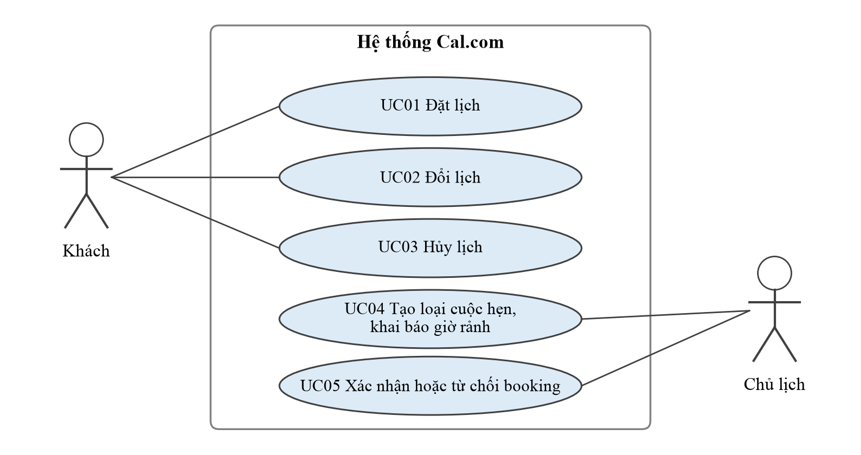
Hình 1. Sơ đồ use case chính của Cal.com
Mã | Use case | Tác nhân | Mô tả
UC01 | Đặt lịch | Khách | Chọn giờ trống của một loại cuộc hẹn, điền họ tên, email và đặt
UC02 | Đổi lịch | Khách | Chuyển cuộc hẹn đã đặt sang giờ khác bằng đường dẫn đổi lịch
UC03 | Hủy lịch | Khách | Hủy cuộc hẹn đã đặt bằng đường dẫn hủy
UC04 | Tạo loại cuộc hẹn, khai báo giờ rảnh | Chủ lịch | Cấu hình thời lượng, số ghế, giới hạn, giờ làm việc
UC05 | Xác nhận hoặc từ chối booking | Chủ lịch | Xử lý các booking ở trạng thái chờ xác nhận
Bảng 4. Các use case chính của Cal.com

3.2.2. Cây thư mục và module
Cal.com là monorepo với khoảng 7 950 tệp TypeScript. Bảng 5 liệt kê các thư mục chính liên quan đến luồng đặt lịch.
Thư mục | Vai trò
apps/web | Ứng dụng Next.js: giao diện và các API route (/api/book/event, /api/cancel)
apps/api/v1, apps/api/v2 | REST API phiên bản 1 và phiên bản 2 (NestJS)
packages/features | Nghiệp vụ theo miền: bookings, availability, slots, schedules, eventtypes…
packages/trpc | Các router tRPC cho giao diện (ví dụ lấy giờ trống, giữ chỗ tạm)
packages/prisma | Lược đồ cơ sở dữ liệu, migration và các phần mở rộng (extension)
packages/lib | Tiện ích dùng chung (lỗi HTTP, kiểm soát tần suất…)
packages/app-store | Các tích hợp: lịch ngoài, video, thanh toán
packages/emails, packages/ui | Thông báo và các thành phần giao diện
Bảng 5. Các thư mục chính của Cal.com

3.2.3. Phụ thuộc chính
Thành phần | Phiên bản | Vai trò
Node.js | 22 | Môi trường chạy
Yarn | 4.12.0 | Quản lý gói, khai báo trong packageManager
Next.js | 16.1.5 | Khung ứng dụng web
React | 18.2.0 | Thư viện giao diện
Prisma | 6.16.1 | ORM, kết nối PostgreSQL
PostgreSQL | 16 | Cơ sở dữ liệu
tRPC, NestJS, Turborepo | – | Giao tiếp giao diện – máy chủ, API v2, điều phối build
Bảng 6. Các phụ thuộc chính của Cal.com v6.2.0

3.2.4. Luồng dữ liệu của nghiệp vụ đặt lịch
1) Khách mở trang của loại cuộc hẹn; giao diện gọi tRPC slots.getSchedule để tính các giờ trống từ giờ làm việc trừ đi các booking hiện có.
2) Khách chọn giờ; giao diện có thể gọi slots.reserveSlot để giữ chỗ tạm trên giao diện.
3) Khách điền thông tin và gửi POST /api/book/event, vào RegularBookingService.createBooking(): (a) tải loại cuộc hẹn, chủ lịch và booking gốc nếu đổi lịch; (b) kiểm tra giới hạn số booking; (c) kiểm tra chủ lịch còn trống; (d) nếu cuộc hẹn có ghế thì thêm ghế vào booking của giờ đó; (e) ngược lại mở giao dịch, hủy booking gốc nếu đổi lịch rồi ghi Booking và Attendee.
4) Sau khi ghi, hệ thống gửi email, kích hoạt webhook và đồng bộ lịch ngoài.
5) Hủy lịch: POST /api/cancel (kèm mã CSRF) chuyển trạng thái booking sang đã hủy và xóa khóa chống trùng.
Các bước (b), (c) chỉ đọc, bước (e) mới ghi, và giữa chúng không có khóa nào được giữ. Đây là nơi nhóm kỳ vọng tìm thấy race.

3.2.5. Kiến trúc và các module liên quan đến kiểm thử
Hình 2 là sơ đồ mức container của Cal.com, và Hình 3 mô tả vị trí của bộ test: bộ test đóng vai khách gửi yêu cầu vào apps/web, đồng thời đọc trực tiếp PostgreSQL để kiểm invariant.
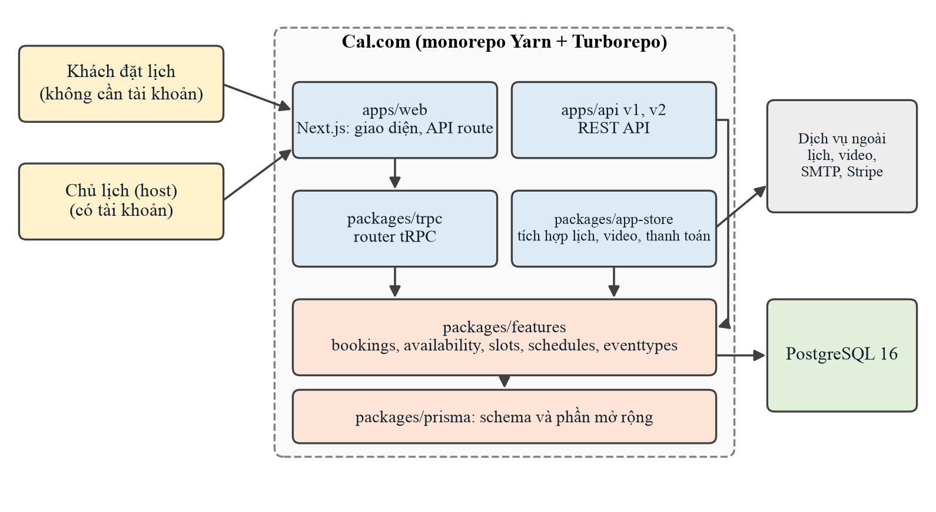
Hình 2. Sơ đồ container của Cal.com
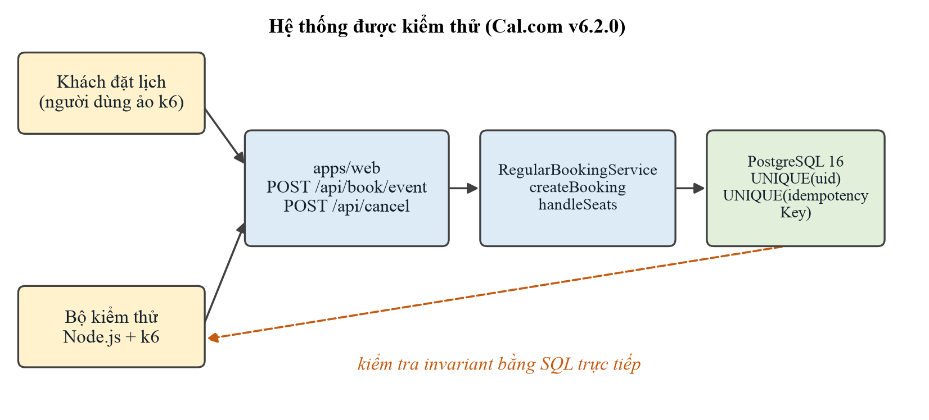
Hình 3. Hệ thống được kiểm thử và vị trí của bộ test
Năm module liên quan trực tiếp đến kiểm thử:
1) RegularBookingService.createBooking(): điều phối toàn bộ luồng tạo và đổi lịch. Nó đọc giới hạn số booking, đọc lịch trống rồi mới ghi.
2) createBooking.ts: ghi Booking trong một giao dịch; khi đổi lịch, đồng thời chuyển booking gốc sang đã hủy bằng lệnh cập nhật theo mã (id), không kèm điều kiện trạng thái.
3) Phần mở rộng Prisma booking-idempotency-key: gán idempotencyKey là giá trị băm từ giờ bắt đầu, giờ kết thúc và chủ lịch, chỉ khi booking ở trạng thái đã chấp nhận (ACCEPTED). Cột này có ràng buộc duy nhất.
4) handleSeats và addSeatToBooking: xử lý cuộc hẹn có ghế; hàm thêm ghế dùng SELECT … FOR UPDATE khi booking của giờ đó đã tồn tại.
5) checkBookingLimits, ensureAvailableUsers, getOriginalRescheduledBooking: các bước kiểm tra trước khi ghi (giới hạn, lịch trống, booking gốc hợp lệ).
Khi đọc mã, nhóm nhận thấy giữa các bước kiểm tra (đọc) và bước ghi không có khóa hay giao dịch bao trùm. Hình 4 minh họa tình huống hai khách đặt hai giờ chồng nhau: cả hai cùng thấy lịch trống, mỗi bên ghi một booking với khóa idempotencyKey khác nhau, nên ràng buộc duy nhất không chặn được. Đây là giả thuyết ban đầu của nhóm, được kiểm chứng ở Chương 4.
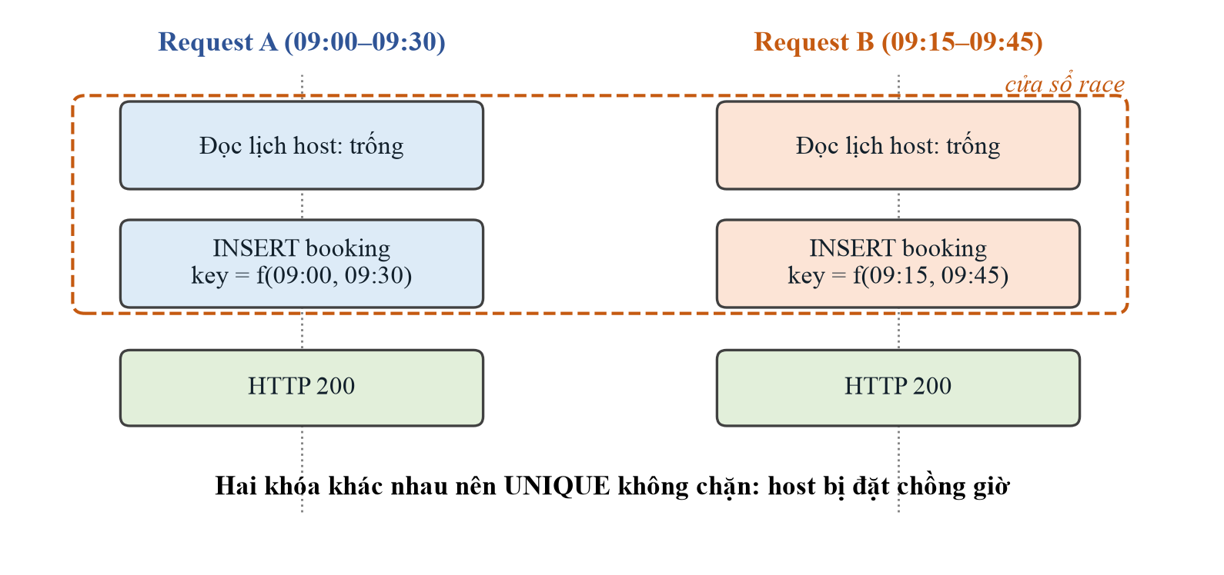
Hình 4. Khe hở kiểm tra rồi mới ghi khi hai khách đặt hai giờ chồng nhau

3.3. Thiết kế kiểm thử

3.3.1. Nguyên lý và lý do chọn phạm vi
Nguyên lý của kỹ thuật được trình bày ở mục 2.1: gửi đồng thời thật, dùng invariant trong cơ sở dữ liệu làm oracle, có nhóm đối chứng tuần tự và lặp nhiều vòng. Nhóm chọn phạm vi luồng đặt lịch vì ba lý do ở mục 1.2: tranh chấp tài nguyên là bản chất của bài toán, điểm vào công khai nên dễ bị khai thác đồng thời, và có thể đọc mã để giải thích nguyên nhân. Phạm vi gồm năm biến thể có cơ chế bảo vệ khác nhau (cuộc hẹn 1-1, có ghế, cần xác nhận, đổi hoặc hủy lịch, giới hạn số lượng), giúp so sánh chỗ nào đã được bảo vệ và chỗ nào chưa.

3.3.2. Giả định
1) Một bản Cal.com, một PostgreSQL, chạy trên máy cục bộ; không có bộ nhớ đệm hay hàng đợi phân tán.
2) Chạy bằng yarn dev. Logic nghiệp vụ giống bản dựng chính thức; độ trễ có thể khác. Trên hệ thống thật, cửa sổ race có thể rộng hơn do có thêm lời gọi tới lịch ngoài.
3) Chủ lịch test không kết nối lịch ngoài nên lịch bận chỉ đến từ bảng Booking.
4) Kiểm soát tần suất yêu cầu (rate limit) tắt, vì không đặt biến UNKEY_ROOT_KEY.
5) Mỗi vòng dùng một ngày riêng trong tương lai (2027 đến 2029) nên các vòng độc lập nhau.

3.3.3. Rủi ro và cách xử lý
Rủi ro | Cách xử lý
Race không tái hiện ổn định | Chạy 10 vòng mỗi test case, báo tỉ lệ vòng vi phạm
Nhầm lỗi logic với lỗi race | Nhóm đối chứng gửi tuần tự cùng các yêu cầu
Request không thực sự đồng thời | Mốc thời gian gửi chung START_AT, đo độ lệch thời điểm gửi (0 đến 1 ms)
Oracle sai (ví dụ lệch múi giờ) | Kiểm invariant bằng SQL; phát hiện và sửa lỗi lệch 7 giờ của trình điều khiển
Kết quả khác trên máy khác | Ghim phiên bản, chạy lại trên máy thứ hai
Hai lượt test chạy chồng nhau làm hỏng kết quả | Quy tắc: tại một thời điểm chỉ một lượt chạy; kiểm tra tiến trình trước khi chạy
Máy yếu khi chạy cả hệ thống | Giảm số yêu cầu đồng thời; khởi động nóng Cal.com
Bảng 7. Rủi ro của kế hoạch kiểm thử và cách xử lý

3.3.4. Quy trình test
Quy trình gồm bảy bước như Hình 5. Điểm khác biệt so với quy trình kiểm thử chức năng nằm ở bước 5 và 6: chạy cả hai chế độ đồng thời và tuần tự, rồi kiểm tra dữ liệu trong cơ sở dữ liệu.
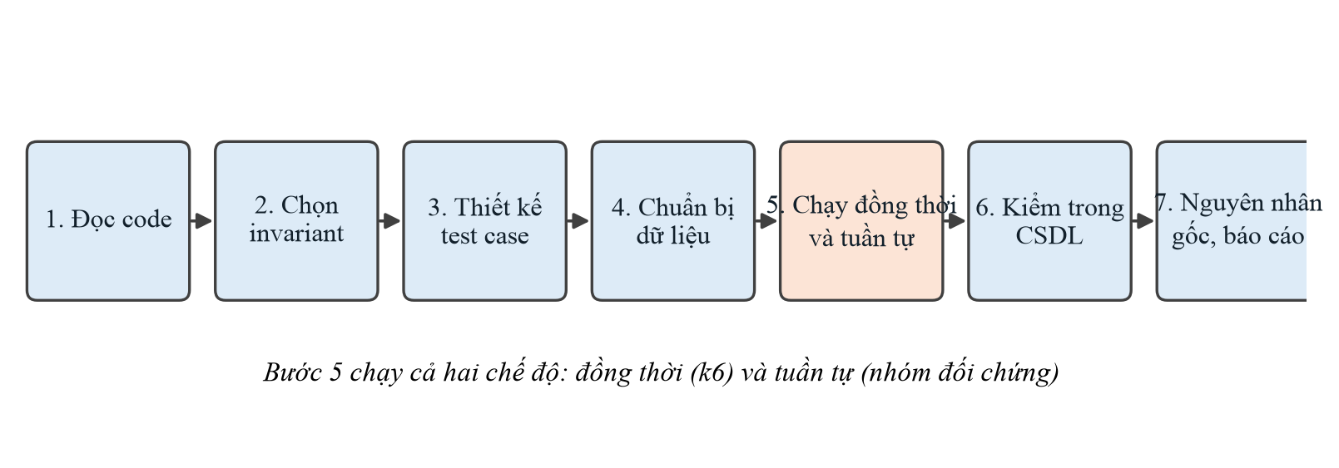
Hình 5. Quy trình test gồm bảy bước
Bước | Việc làm | Sản phẩm
1 | Đọc mã luồng đặt lịch, tìm chỗ kiểm tra rồi mới ghi | Sơ đồ kiến trúc, giả thuyết
2 | Chọn 12 invariant I1 đến I12 | Bảng 9
3 | Thiết kế 20 test case TC-01 đến TC-20 | Mục 3.3.6
4 | Tạo host test, loại cuộc hẹn; mỗi vòng dùng ngày riêng | fixtures.sql
5 | Chạy đồng thời bằng k6, rồi chạy lại đúng các yêu cầu đó tuần tự | run.mjs, race.js
6 | Truy vấn SQL kiểm invariant sau mỗi vòng | scenarios.mjs, db.mjs
7 | Đọc mã tìm nguyên nhân, thử khắc phục trên dữ liệu test | Chương 4
Bảng 8. Các bước của quy trình test

3.3.5. Invariant và tiêu chí pass/fail
ID | Tính chất luôn phải đúng | Cách kiểm trong CSDL
I1 | Một chủ lịch không có hai booking hiệu lực chồng giờ | Ghép bảng Booking với chính nó theo userId, hai khoảng giờ giao nhau
I2 | Không vượt số ghế của cuộc hẹn | Đếm BookingSeat theo giờ
I2b | Còn ghế thì người đặt không bị từ chối | So số người thành công với số ghế trống
I3 | Một giờ có tối đa một booking chờ xác nhận | Như I1, gồm cả trạng thái pending
I4 | Một booking gốc sinh tối đa một booking mới hiệu lực | Đếm booking có fromReschedule bằng mã gốc
I5 | Hủy báo thành công thì không còn booking hiệu lực của cuộc hẹn đó; mỗi booking chỉ được hủy thành công đúng một lần | Kết hợp mã HTTP lệnh hủy, trạng thái các booking con và số lệnh hủy trả 200
I6 | Số booking trong ngày (hoặc tuần) không vượt giới hạn | Đếm booking hiệu lực theo ngày hoặc tuần của loại cuộc hẹn
I7 | Không có phản hồi 5xx, quá thời gian hay lỗi kết nối | Log của k6
I8 | Hai booking liền kề của chủ lịch cách nhau ít nhất bằng thời gian đệm đã cấu hình | Sắp xếp booking hiệu lực theo giờ rồi so khoảng cách
I9 | Tổng thời lượng booking hiệu lực trong ngày không vượt giới hạn thời lượng | Cộng độ dài booking của loại cuộc hẹn theo ngày
I10 | Một người đặt không vượt số booking đang hoạt động được phép | Đếm booking hiệu lực theo email trong bảng Attendee
I11 | Một email chỉ chiếm tối đa một ghế trong một giờ | Đếm dòng Attendee theo booking và email
I12 | Yêu cầu hợp lệ trên các giờ độc lập đều thành công, không bị từ chối nhầm | So số phản hồi 200 với số booking trong cơ sở dữ liệu
Bảng 9. Các invariant dùng làm tiêu chí đúng sai

Tiêu chí pass/fail:
1) Một vòng đạt khi mọi invariant của test case đúng và không có phản hồi 5xx hay lỗi kết nối.
2) Một test case đạt khi cả 10 vòng đạt. Chỉ cần một vòng vi phạm là test case không đạt.
3) Là lỗi race khi chạy đồng thời không đạt nhưng chạy tuần tự đạt. Nếu chạy tuần tự cũng không đạt thì là lỗi logic.

3.3.6. Danh sách và đặc tả test case
Dữ liệu chung của mọi test case: chủ lịch k15host (múi giờ UTC, rảnh cả ngày mọi ngày) và chín loại cuộc hẹn ở Bảng 10. Mỗi yêu cầu dùng một email người đặt khác nhau, trừ TC-14, TC-15 và TC-16 cố ý dùng cùng một email.
Loại cuộc hẹn | Thời lượng | Cấu hình đặc biệt
k15-30 | 30 phút | Không
k15-60 | 60 phút | Không
k15-seated | 30 phút | 3 ghế mỗi giờ
k15-confirm | 30 phút | Cần xác nhận, booking chờ vẫn giữ chỗ
k15-limit | 30 phút | Tối đa 1 booking mỗi ngày
k15-buffer | 30 phút | Thời gian đệm 30 phút sau mỗi cuộc hẹn
k15-duration | 30 phút | Tổng thời lượng tối đa 30 phút mỗi ngày
k15-week | 30 phút | Tối đa 1 booking mỗi tuần
k15-booker | 30 phút | Mỗi người đặt chỉ được 1 booking đang hoạt động
Bảng 10. Các loại cuộc hẹn dùng cho kiểm thử

Bảng 11 tổng hợp danh sách test case. Từ Bảng 12 đến Bảng 31 là đặc tả từng test case theo mẫu: mô tả, tác nhân, tiền điều kiện, input, kết quả mong đợi, invariant.
TC | Test case | Input (gửi đồng thời) | Kết quả mong đợi | Invariant
TC-01 | Nhiều người đặt cùng một giờ | 10 người đặt k15-30 lúc 09:00 | 1 người 200, 9 người 409 | I1
TC-02 | Các giờ chồng lấn | 10 người, giờ lệch 3 phút, độ dài 30 và 60 phút | Chỉ 1 booking hiệu lực | I1
TC-03 | Tranh ghế đầu tiên | 6 người đặt k15-seated, giờ trống | 3 người 200, 3 người 409; 3 ghế | I2, I2b
TC-04 | Tranh 2 ghế còn lại | 6 người, giờ đã có 1 người | 2 người 200, 4 người 409 | I2, I2b
TC-05 | Cuộc hẹn cần xác nhận | 10 người đặt k15-confirm | Chỉ 1 booking chờ xác nhận | I3
TC-06 | Đổi lịch nhiều lần | 5 lệnh đổi lịch cùng một booking | 1 lệnh thành công | I4
TC-07 | Hủy và đổi lịch cùng lúc | 1 lệnh hủy + 1 lệnh đổi lịch | Không thể cả hai cùng thành công | I5
TC-08 | Vượt giới hạn 1 booking mỗi ngày | 8 người đặt 8 giờ khác nhau | Chỉ 1 người thành công | I6
TC-09 | Hai booking cùng đổi lịch sang một giờ | 2 lệnh đổi lịch của hai booking khác nhau sang cùng giờ trống | 1 thành công, 1 bị 409 | I1
TC-10 | Đổi lịch tranh giờ với đặt mới | 1 lệnh đổi lịch + 1 lệnh đặt mới cùng nhắm một giờ | Chỉ 1 trong 2 giữ được giờ | I1
TC-11 | Thời gian đệm 30 phút | 6 người đặt 6 giờ sát nhau (cách 30 phút) | Tối đa 3 booking, cách nhau ≥ 30 phút | I8
TC-12 | Giới hạn thời lượng 30 phút mỗi ngày | 6 người đặt 6 giờ khác nhau trong ngày | Chỉ 1 người thành công | I9
TC-13 | Giới hạn 1 booking mỗi tuần | 6 người đặt 6 ngày khác nhau trong tuần | Chỉ 1 người thành công | I6
TC-14 | Giới hạn 1 booking mỗi người đặt | 1 người (cùng email) đặt 6 giờ khác nhau | Chỉ 1 booking thành công | I10
TC-15 | Hủy một booking nhiều lần | 6 lệnh hủy cùng một booking | Đúng 1 lệnh 200, 5 lệnh bị từ chối | I5
TC-16 | Một người chiếm nhiều ghế | Cùng một email đặt 6 lần vào giờ có ghế | Email đó chiếm đúng 1 ghế | I11
TC-17 | Hai loại cuộc hẹn cùng giờ bắt đầu | 10 người: 5 đặt 30 phút, 5 đặt 60 phút, đều 09:00 | Chỉ 1 booking hiệu lực | I1
TC-18 | Tải cao | 30 người đặt cùng một giờ | 1 người 200, 29 người 409, không 5xx | I1, I7
TC-19 | Giờ độc lập không bị từ chối nhầm | 20 người đặt 20 giờ liền kề, không chồng nhau | Cả 20 người thành công | I12
TC-20 | Hủy và đặt lại đúng giờ vừa hủy | 1 lệnh hủy + 1 lệnh đặt mới cùng giờ | Không có 2 booking hiệu lực cùng giờ | I1
Bảng 11. Danh sách test case

Mô tả | Kiểm tra ràng buộc duy nhất của hệ thống khi nhiều yêu cầu trùng khít cùng giờ.
Tác nhân chính | Khách đặt lịch (người dùng ảo k6)
Tiền điều kiện | Giờ 09:00 của chủ lịch còn trống.
Input | 10 người cùng đặt k15-30 lúc 09:00.
Kết quả mong đợi | Đúng 1 yêu cầu thành công (200); 9 yêu cầu bị từ chối (409); cơ sở dữ liệu có 1 booking.
Invariant | I1, I7
Bảng 12. Bảng đặc tả TC-01: nhiều người đặt cùng một giờ

Mô tả | Kiểm tra hệ thống có chặn các booking chồng giờ nhưng không trùng khít (lệch giờ bắt đầu, khác độ dài).
Tác nhân chính | Khách đặt lịch (người dùng ảo k6)
Tiền điều kiện | Khung 08:00 đến 11:00 còn trống.
Input | 10 người: 7 người đặt k15-30 bắt đầu 09:00 + 3i phút, 3 người đặt k15-60 bắt đầu 08:30 + 3i phút; mọi khoảng chứa mốc 09:29.
Kết quả mong đợi | Chỉ 1 booking hiệu lực trong khung; các yêu cầu còn lại bị từ chối.
Invariant | I1, I7
Bảng 13. Bảng đặc tả TC-02: các giờ chồng lấn

Mô tả | Kiểm tra cuộc hẹn có ghế khi nhiều người cùng đặt vào giờ chưa có ai.
Tác nhân chính | Khách đặt lịch (người dùng ảo k6)
Tiền điều kiện | Giờ trống, cuộc hẹn có 3 ghế.
Input | 6 người cùng đặt k15-seated.
Kết quả mong đợi | 3 người thành công, 3 người bị từ chối vì hết ghế; một booking duy nhất với 3 ghế.
Invariant | I2, I2b, I7
Bảng 14. Bảng đặc tả TC-03: tranh ghế đầu tiên

Mô tả | Kiểm tra cơ chế khóa dòng khi giờ đã có booking và còn 2 ghế.
Tác nhân chính | Khách đặt lịch (người dùng ảo k6)
Tiền điều kiện | Giờ đã có 1 người đặt (đặt tuần tự trước).
Input | 6 người cùng đặt k15-seated.
Kết quả mong đợi | Đúng 2 người thành công, 4 người bị từ chối; tổng 3 ghế.
Invariant | I2, I2b, I7
Bảng 15. Bảng đặc tả TC-04: tranh 2 ghế còn lại

Mô tả | Kiểm tra booking chờ xác nhận có giữ chỗ khi nhiều người đặt cùng giờ.
Tác nhân chính | Khách đặt lịch (người dùng ảo k6)
Tiền điều kiện | Giờ trống, cuộc hẹn cần xác nhận và bật giữ chỗ cho booking chờ.
Input | 10 người cùng đặt k15-confirm.
Kết quả mong đợi | Chỉ 1 booking chờ xác nhận cho giờ đó.
Invariant | I3, I7
Bảng 16. Bảng đặc tả TC-05: cuộc hẹn cần xác nhận

Mô tả | Kiểm tra một booking đã đổi lịch có thể bị đổi tiếp bằng cùng mã gốc hay không.
Tác nhân chính | Khách đặt lịch (người dùng ảo k6)
Tiền điều kiện | Booking B lúc 09:00 ở trạng thái đã chấp nhận.
Input | 5 lệnh đổi lịch B sang 10:00, 11:00, 12:00, 13:00, 14:00.
Kết quả mong đợi | Một lệnh thành công; B bị hủy; chỉ 1 booking mới hiệu lực.
Invariant | I4, I7
Bảng 17. Bảng đặc tả TC-06: đổi lịch nhiều lần

Mô tả | Kiểm tra tính nhất quán khi hai thao tác trái ngược tác động lên cùng một booking.
Tác nhân chính | Khách đặt lịch (người dùng ảo k6)
Tiền điều kiện | Booking B lúc 09:00.
Input | 1 lệnh hủy B và 1 lệnh đổi lịch B sang 11:00 gửi đồng thời.
Kết quả mong đợi | Không thể cả hai cùng thành công; nếu hủy thành công thì không còn booking hiệu lực.
Invariant | I5, I7
Bảng 18. Bảng đặc tả TC-07: hủy và đổi lịch cùng lúc

Mô tả | Kiểm tra giới hạn số booking khi nhiều yêu cầu cùng đếm trước khi ghi.
Tác nhân chính | Khách đặt lịch (người dùng ảo k6)
Tiền điều kiện | Ngày trống, cuộc hẹn giới hạn 1 booking mỗi ngày.
Input | 8 người cùng đặt 8 giờ khác nhau (09:00 đến 16:00) trong cùng một ngày.
Kết quả mong đợi | Chỉ 1 người thành công, 7 người bị từ chối vì vượt giới hạn.
Invariant | I6, I7
Bảng 19. Bảng đặc tả TC-08: vượt giới hạn 1 booking mỗi ngày

Mô tả | Kiểm tra đường đổi lịch có được bảo vệ chống trùng giờ giống đường đặt mới hay không.
Tác nhân chính | Khách đặt lịch (người dùng ảo k6)
Tiền điều kiện | Booking A (10:00) và B (12:00) của hai người khác nhau; giờ đích 15:00 trống.
Input | 2 lệnh đổi lịch gửi đồng thời: A và B cùng sang 15:00.
Kết quả mong đợi | Đúng 1 lệnh thành công, lệnh còn lại bị 409; chỉ 1 booking hiệu lực lúc 15:00.
Invariant | I1
Bảng 20. Bảng đặc tả TC-09: hai booking cùng đổi lịch sang một giờ

Mô tả | Kiểm tra đổi lịch và đặt mới có thể cùng chiếm một giờ trống hay không.
Tác nhân chính | Khách đặt lịch (người dùng ảo k6)
Tiền điều kiện | Booking A lúc 10:00; giờ đích 15:00 trống.
Input | 1 lệnh đổi lịch A sang 15:00 và 1 người mới đặt 15:00, gửi đồng thời.
Kết quả mong đợi | Chỉ một trong hai giữ được 15:00.
Invariant | I1
Bảng 21. Bảng đặc tả TC-10: đổi lịch tranh giờ với đặt mới

Mô tả | Kiểm tra thời gian đệm sau cuộc hẹn có còn được tôn trọng khi nhiều yêu cầu cùng đến.
Tác nhân chính | Khách đặt lịch (người dùng ảo k6)
Tiền điều kiện | Cuộc hẹn k15-buffer (30 phút, đệm 30 phút); khung 09:00 đến 13:00 trống.
Input | 6 người đặt 6 giờ sát nhau: 09:00, 09:30, 10:00, 10:30, 11:00, 11:30.
Kết quả mong đợi | Tối đa 3 booking (09:00, 10:00, 11:00), hai booking liền kề cách nhau ít nhất 30 phút.
Invariant | I8
Bảng 22. Bảng đặc tả TC-11: thời gian đệm 30 phút

Mô tả | Kiểm tra giới hạn tổng thời lượng khi nhiều yêu cầu cùng cộng thời lượng trước khi ghi.
Tác nhân chính | Khách đặt lịch (người dùng ảo k6)
Tiền điều kiện | Ngày trống, cuộc hẹn k15-duration (30 phút, tối đa 30 phút mỗi ngày).
Input | 6 người đặt 6 giờ cách nhau 1 giờ trong cùng một ngày.
Kết quả mong đợi | Chỉ 1 người thành công; các yêu cầu còn lại bị từ chối với duration_limit_reached.
Invariant | I9
Bảng 23. Bảng đặc tả TC-12: giới hạn thời lượng 30 phút mỗi ngày

Mô tả | Kiểm tra giới hạn theo tuần (cùng họ với TC-08 nhưng khác khung thời gian).
Tác nhân chính | Khách đặt lịch (người dùng ảo k6)
Tiền điều kiện | Tuần trống, cuộc hẹn k15-week (tối đa 1 booking mỗi tuần).
Input | 6 người đặt 6 ngày liên tiếp (thứ hai đến thứ bảy) lúc 09:00 trong cùng một tuần.
Kết quả mong đợi | Chỉ 1 người thành công; các yêu cầu còn lại bị từ chối với booking_limit_reached.
Invariant | I6
Bảng 24. Bảng đặc tả TC-13: giới hạn 1 booking mỗi tuần

Mô tả | Kiểm tra giới hạn số booking đang hoạt động của cùng một người đặt.
Tác nhân chính | Khách đặt lịch (người dùng ảo k6)
Tiền điều kiện | Cuộc hẹn k15-booker (mỗi người tối đa 1 booking đang hoạt động); người đặt chưa có booking.
Input | Cùng một email đặt 6 giờ khác nhau cùng lúc.
Kết quả mong đợi | Chỉ 1 booking thành công; các yêu cầu còn lại bị từ chối với booker_limit_exceeded_error.
Invariant | I10
Bảng 25. Bảng đặc tả TC-14: giới hạn 1 booking mỗi người đặt

Mô tả | Kiểm tra bấm hủy nhiều lần hoặc hủy từ nhiều tab có làm lệnh hủy chạy lặp hay không.
Tác nhân chính | Khách đặt lịch (người dùng ảo k6)
Tiền điều kiện | Booking B ở trạng thái đã chấp nhận.
Input | 6 lệnh hủy B gửi đồng thời.
Kết quả mong đợi | Đúng 1 lệnh trả 200, 5 lệnh còn lại trả 400 “đã hủy”; B ở trạng thái cancelled.
Invariant | I5
Bảng 26. Bảng đặc tả TC-15: hủy một booking nhiều lần

Mô tả | Kiểm tra cơ chế chống đăng ký trùng của cuộc hẹn có ghế khi cùng một người gửi nhiều yêu cầu.
Tác nhân chính | Khách đặt lịch (người dùng ảo k6)
Tiền điều kiện | Cuộc hẹn 3 ghế; giờ đã có 1 người đặt trước.
Input | Cùng một email đặt 6 lần đồng thời vào giờ đó.
Kết quả mong đợi | Email đó chiếm đúng 1 ghế; các yêu cầu còn lại bị 409 already_signed_up_for_this_booking_error.
Invariant | I11
Bảng 27. Bảng đặc tả TC-16: một người chiếm nhiều ghế

Mô tả | Kiểm tra hai loại cuộc hẹn khác độ dài cùng bắt đầu một giờ (khóa chống trùng khác nhau vì giờ kết thúc khác nhau).
Tác nhân chính | Khách đặt lịch (người dùng ảo k6)
Tiền điều kiện | Giờ 09:00 của chủ lịch trống; hai loại k15-30 và k15-60.
Input | 10 người: 5 đặt k15-30, 5 đặt k15-60, đều bắt đầu 09:00.
Kết quả mong đợi | Chỉ 1 booking hiệu lực.
Invariant | I1
Bảng 28. Bảng đặc tả TC-17: hai loại cuộc hẹn cùng giờ bắt đầu

Mô tả | Kiểm tra hệ thống vẫn đúng và không lỗi 5xx khi số yêu cầu tăng gấp ba so với TC-01.
Tác nhân chính | Khách đặt lịch (người dùng ảo k6)
Tiền điều kiện | Giờ 09:00 trống.
Input | 30 người cùng đặt k15-30 lúc 09:00.
Kết quả mong đợi | 1 người thành công, 29 người bị 409; không có phản hồi 5xx.
Invariant | I1, I7
Bảng 29. Bảng đặc tả TC-18: tải cao

Mô tả | Kiểm tra yêu cầu hợp lệ không bị ảnh hưởng bởi các yêu cầu khác đến cùng lúc (không có từ chối nhầm).
Tác nhân chính | Khách đặt lịch (người dùng ảo k6)
Tiền điều kiện | Khung 09:00 đến 19:00 trống.
Input | 20 người đặt 20 giờ liền kề, cách nhau 30 phút, không chồng nhau.
Kết quả mong đợi | Cả 20 yêu cầu thành công và có đúng 20 booking.
Invariant | I12
Bảng 30. Bảng đặc tả TC-19: giờ độc lập không bị từ chối nhầm

Mô tả | Kiểm tra giải phóng giờ bằng hủy và đặt mới vào đúng giờ đó cùng lúc.
Tác nhân chính | Khách đặt lịch (người dùng ảo k6)
Tiền điều kiện | Booking O lúc 09:00.
Input | 1 lệnh hủy O và 1 người mới đặt 09:00, gửi đồng thời.
Kết quả mong đợi | Không bao giờ có 2 booking hiệu lực cùng giờ; người mới được nhận hoặc bị từ chối (409) đều chấp nhận được.
Invariant | I1
Bảng 31. Bảng đặc tả TC-20: hủy và đặt lại đúng giờ vừa hủy

3.3.7. Cơ sở dữ liệu liên quan
Các bảng của Cal.com mà bộ test đọc để kiểm invariant gồm Booking, Attendee và BookingSeat; Bảng 32 đến Bảng 34 liệt kê các cột được sử dụng. Hai ràng buộc duy nhất đáng chú ý nằm ở bảng Booking: uid và idempotencyKey.
Trường | Kiểu dữ liệu | Mô tả
id | integer | Khóa chính
uid | text | Mã công khai của booking (duy nhất)
userId | integer | Chủ lịch sở hữu booking
eventTypeId | integer | Loại cuộc hẹn
startTime, endTime | timestamp | Giờ bắt đầu và kết thúc, lưu theo UTC
status | enum | Trạng thái: accepted, pending, cancelled, rejected
fromReschedule | text | Mã booking gốc nếu được tạo do đổi lịch
rescheduled | boolean | Đánh dấu booking đã được đổi lịch
idempotencyKey | text | Khóa chống trùng (duy nhất), chỉ gán khi booking đã chấp nhận
Bảng 32. Bảng Booking

Trường | Kiểu dữ liệu | Mô tả
id | integer | Khóa chính
bookingId | integer | Booking mà người tham dự thuộc về
email, name | text | Email và họ tên người đặt
timeZone | text | Múi giờ của người tham dự
Bảng 33. Bảng Attendee

Trường | Kiểu dữ liệu | Mô tả
id | integer | Khóa chính
referenceUid | text | Mã tham chiếu của ghế
bookingId | integer | Booking chứa ghế
attendeeId | integer | Người tham dự giữ ghế
Bảng 34. Bảng BookingSeat

3.4. Kế hoạch kiểm thử và tính khả thi

3.4.1. Kế hoạch và lịch thực hiện
Giai đoạn | Việc | Trạng thái
Đăng ký | Chốt thành viên, repo, kỹ thuật, phiên bản; lập bảng công việc | Xong
Sprint 1 (đến 20/10) | Dựng hệ thống, vẽ kiến trúc, viết tài liệu cài đặt, kế hoạch test, thử nghiệm đầu tiên | Xong
Sprint 2 và 3 | Bộ test 8 test case ban đầu, chạy 10 vòng, đối chứng tuần tự, đo cửa sổ race, chạy lại trên máy Windows | Xong
Mở rộng theo góp ý của giảng viên | Tăng lên 20 test case, đánh giá rủi ro, chứng minh tính khả thi, tái hiện 5 lỗi mới bằng curl | Xong (chạy trên macOS)
Sprint 2 và 3 (còn lại) | Kiểm thử qua giao diện bằng Playwright | Chưa làm
Sprint 4 | Rà soát nguyên nhân gốc, đề xuất sửa, hoàn thiện báo cáo cuối | Đang làm
Tháng 12 | Slide bảo vệ, tập dượt, đánh giá chéo giữa các thành viên | Chưa làm
Bảng 35. Lịch thực hiện kế hoạch kiểm thử

3.4.2. Tính khả thi và đề nghị duyệt
Nhóm đề nghị được duyệt kế hoạch kiểm thử trên cơ sở các bằng chứng sau, đều đã thực hiện thật:
1) Hệ thống dựng được và chạy được: Cal.com v6.2.0 chạy trên hai máy (macOS và Windows 11), ba luồng đặt, đổi, hủy lịch đều thành công.
2) Kỹ thuật phát hiện được lỗi thật: 13 trên 20 test case phát hiện lỗi (11 lỗi khác nhau); cả 11 lỗi tái hiện độc lập bằng curl, có dữ liệu sai trong cơ sở dữ liệu.
3) Kết quả không phụ thuộc máy: 8 test case đầu chạy lại trên máy Windows cho cùng kết luận 8/8 với máy macOS; 12 test case bổ sung mới chạy trên macOS.
4) Chi phí thấp: 0 đồng, lượt chạy chính thức 20 test case khoảng 8 phút máy (383 giây đồng thời + 76 giây tuần tự), bộ test khoảng 1 600 dòng mã.
5) Rủi ro đã được kiểm soát: nhóm đối chứng tuần tự, lặp 10 vòng, kiểm dữ liệu trong cơ sở dữ liệu, ghim phiên bản.
6) Phạm vi và việc còn lại rõ ràng: phần chưa làm (Playwright, báo lỗi cho Cal.com) đã được liệt kê cùng lịch thực hiện.

3.4.3. Đánh giá rủi ro và lý do chọn test case
Nhóm đánh giá rủi ro của từng khu vực chức năng trước khi viết test case, để dồn công sức vào chỗ hỏng thì hậu quả nặng nhất. Điểm rủi ro bằng khả năng xảy ra × mức ảnh hưởng, mỗi thang từ 1 đến 5. Khả năng xảy ra dựa trên hai căn cứ: nhiều người dùng có cùng thao tác lên một tài nguyên hay không, và đoạn mã tương ứng có khóa hay giao dịch bao trùm bước kiểm tra và bước ghi hay không (đọc mã ở mục 3.2). Mức ảnh hưởng dựa trên hậu quả với người dùng: dữ liệu sai mà không có cảnh báo là nặng nhất; thông báo lỗi sai là nhẹ. Quy ước mức: từ 20 trở lên là nghiêm trọng, 12 đến 19 là cao, 6 đến 11 là trung bình.
Khu vực | Vì sao rủi ro | Khả năng | Ảnh hưởng | Test case
Chống trùng giờ của chủ lịch | Kiểm tra giờ trống rồi mới ghi, không khóa; hậu quả là chủ lịch bị đặt trùng | 5 | 5 | TC-01, 02, 17, 18, 19
Giới hạn đặt (ngày, tuần, thời lượng, người đặt) | Bốn cơ chế đều đếm trước rồi ghi sau; giới hạn là cam kết với chủ lịch | 5 | 4 | TC-08, 12, 13, 14
Đổi lịch | Một booking sinh booking mới, trạng thái gốc mang hai nghĩa | 4 | 4 | TC-06, 09, 10
Hủy lịch | Tác dụng phụ (email, webhook, lịch ngoài) chạy sau bước kiểm tra trạng thái | 4 | 3 | TC-07, 15, 20
Cuộc hẹn có ghế | Có khóa dòng nhưng chỉ ở nhánh thêm ghế; nhánh tạo mới và nhánh kiểm tra trùng chưa rõ | 4 | 3 | TC-03, 04, 16
Cuộc hẹn cần xác nhận | Booking chờ không có khóa chống trùng ở cơ sở dữ liệu | 4 | 3 | TC-05
Thời gian đệm | Tính khi kiểm tra giờ trống, cùng điểm yếu kiểm tra rồi ghi | 4 | 3 | TC-11
Độ ổn định khi tải cao | Mỗi yêu cầu giữ một kết nối cơ sở dữ liệu; tải cao có thể gây lỗi 5xx | 3 | 4 | TC-18, 19
Bảng 36. Đánh giá rủi ro theo khu vực chức năng và test case tương ứng

Phần lớn khu vực có từ hai test case trở lên: một test case “đúng mong đợi” để đối chứng cơ chế bảo vệ hiện có (như TC-01, TC-04, TC-09) và một hay nhiều test case cố ý tạo tranh chấp. Nhờ vậy khi một test case không đạt, nhóm biết được cơ chế bảo vệ nào hỏng chứ không chỉ biết hệ thống “có lỗi”.

CHƯƠNG 4. XÂY DỰNG VÀ THỰC HIỆN KIỂM THỬ

4.1. Cấu trúc thư mục và tổ chức mã nguồn
Mã nguồn bộ test nằm trong thư mục race-tests của kho kiem_thu_pm. Mã của Cal.com được tải riêng theo tag v6.2.0 và không đưa vào kho. Hình 6 mô tả cấu trúc thư mục.
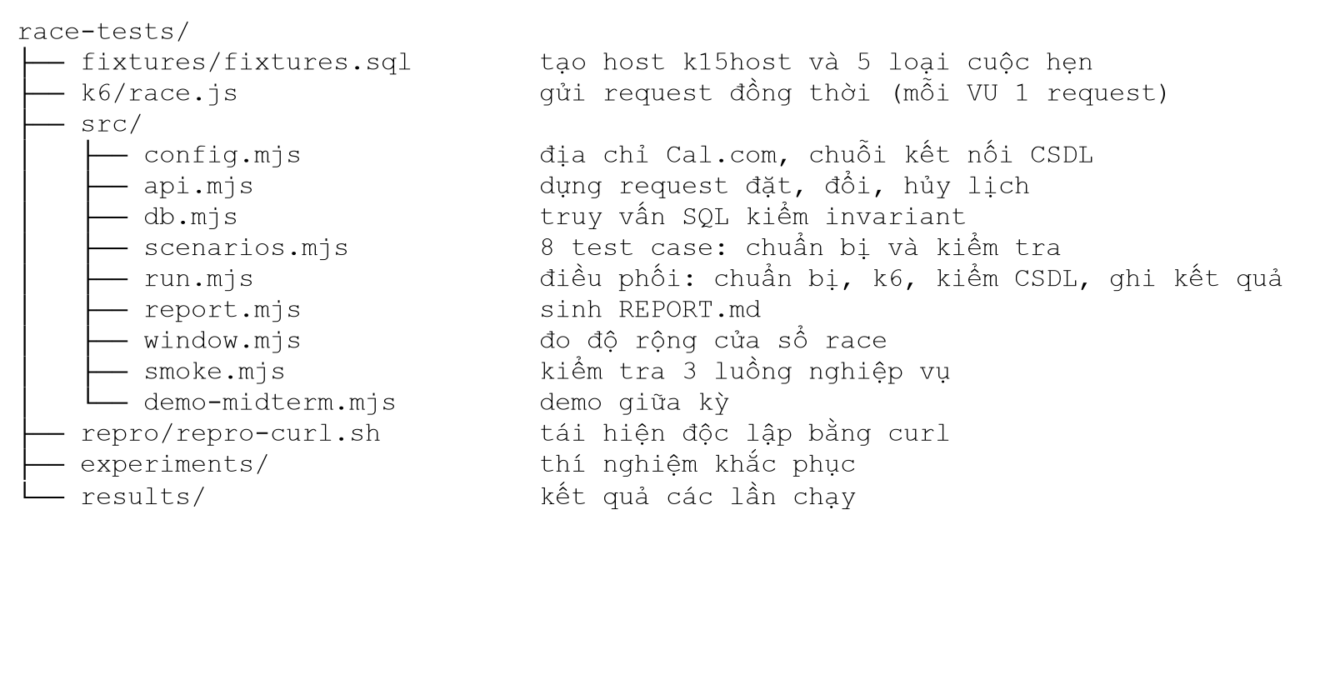
Hình 6. Cấu trúc thư mục bộ test

4.2. Môi trường, triển khai và bằng chứng hệ thống chạy
Thành phần | Máy 1 (macOS) | Máy 2 (Windows)
Máy | MacBook Apple Silicon, 10 nhân, 32 GB RAM | MSI, Intel Core i7-13620H 2,40 GHz, 16 GB RAM (15,7 GB dùng được)
Hệ điều hành | macOS | Windows 11, 64-bit
Cal.com | v6.2.0 (1c193cca) | v6.2.0 (1c193cca)
Node.js | 22.23.2 | 22.18.0
k6 | 2.3.0 | 2.2.0 (windows/amd64)
PostgreSQL | 16 (cổng 5432, 300 kết nối) | Cài đặt riêng
Người chạy | Nhóm | Ngô Quốc Trường Vĩ
Bảng 37. Cấu hình hai máy thực hiện kiểm thử

Các bước dựng hệ thống từ máy sạch được ghi trong tệp README.md của kho: tải mã Cal.com đúng tag, tạo cơ sở dữ liệu calendso, cấu hình biến môi trường (DATABASE_URL, NEXTAUTH_SECRET, CALENDSO_ENCRYPTION_KEY), cài thư viện, chạy yarn workspace @calcom/prisma db-deploy và db-seed, rồi chạy yarn dev. Nhóm gặp và xử lý bốn khó khăn:
1) Máy macOS không có Docker, nên nhóm dùng Postgres.app và khởi tạo cụm cơ sở dữ liệu riêng.
2) Các cột thời gian của Cal.com là timestamp without time zone lưu giờ UTC. Trình điều khiển pg mặc định đổi theo múi giờ máy (+07:00) làm các truy vấn kiểm invariant bị lệch 7 giờ. Nhóm ép UTC trong db.mjs.
3) API hủy lịch yêu cầu mã CSRF dài 64 ký tự theo kiểu double-submit cookie; bộ test gửi cùng một mã ở cả cookie và nội dung yêu cầu.
4) Ở chế độ phát triển, Cal.com biên dịch route lần đầu được gọi nên yêu cầu đầu tiên rất chậm. Bộ test thêm bước khởi động nóng: đặt rồi hủy một booking thử trước khi chạy.
Để chứng minh ba luồng nghiệp vụ chạy được, nhóm viết lệnh npm run smoke chạy lần lượt đặt lịch, đổi lịch, hủy lịch rồi đặt lại giờ vừa hủy. Kết quả ở Bảng 38: cả bốn bước đều trả HTTP 200 và trạng thái trong cơ sở dữ liệu đúng.
Luồng | HTTP | Thời gian | Trạng thái trong cơ sở dữ liệu
1. Đặt lịch | 200 | 104 ms | accepted
2. Đổi lịch | 200 | 92 ms | booking gốc cancelled, booking mới accepted
3. Hủy lịch | 200 | 65 ms | cancelled
4. Đặt lại giờ vừa hủy | 200 | 69 ms | giờ được giải phóng, đặt được
Bảng 38. Kết quả kiểm tra ba luồng nghiệp vụ (`npm run smoke`)

4.3. Xây dựng bộ test

4.3.1. Dữ liệu test
Tệp fixtures.sql tạo lại chủ lịch k15host và năm loại cuộc hẹn ở Bảng 10; có thể chạy nhiều lần mà không để lại dữ liệu cũ. Lệnh npm run fixtures nạp tệp này. Cuộc hẹn k15-confirm bật cờ giữ chỗ cho booking chờ xác nhận để có một invariant rõ ràng cho TC-05.

4.3.2. Gửi yêu cầu đồng thời bằng k6
Tập yêu cầu của mỗi vòng do run.mjs sinh ra rồi truyền cho race.js. Mỗi người dùng ảo lấy đúng một yêu cầu theo số thứ tự của mình, chờ tới mốc thời gian START_AT chung, gửi rồi ghi kết quả. Độ lệch thời điểm gửi giữa các yêu cầu của một vòng đo được từ 0 đến 1 mili-giây.
// rào chắn thời gian: mọi VU chờ tới cùng một mốc rồi mới gửi
const waitMs = startAt + (req.delayMs || 0) - Date.now();
if (waitMs > 0) sleep(waitMs / 1000);
const res = http.request(req.method, req.url, JSON.stringify(req.body), { headers: req.headers });

4.3.3. Kiểm tra invariant và nhóm đối chứng
Sau mỗi vòng, scenarios.mjs truy vấn trực tiếp PostgreSQL để kiểm invariant. Ví dụ I1 được kiểm bằng cách ghép bảng Booking với chính nó để tìm các cặp booking hiệu lực của cùng một chủ lịch có khoảng giờ giao nhau:
SELECT a.uid, b.uid FROM "Booking" a JOIN "Booking" b
ON a."userId" = b."userId" AND a.id < b.id
AND a."startTime" < b."endTime" AND b."startTime" < a."endTime"
WHERE a.status IN ('accepted','pending') AND b.status IN ('accepted','pending');
Chế độ --mode sequential gửi đúng tập yêu cầu đó lần lượt thay vì đồng thời; kết quả chạy tuần tự là nhóm đối chứng để phân loại lỗi.

4.3.4. Báo cáo và lệnh chạy
Lệnh | Tác dụng
npm run fixtures | Tạo lại chủ lịch và loại cuộc hẹn test
npm run smoke | Kiểm tra ba luồng nghiệp vụ
npm run race | Chạy 20 test case đồng thời, 10 vòng mỗi test case
npm run race -- --mode sequential | Chạy đối chứng tuần tự
node src/window.mjs | Đo độ rộng cửa sổ race
npm run demo:midterm | Demo giữa kỳ: kiểm hệ thống, ba luồng và thử nghiệm race (khoảng 20 giây)
bash repro/repro-curl.sh | Tái hiện độc lập D2, D3, D5, D6 bằng curl
bash repro/repro-curl-2.sh | Tái hiện độc lập D7 đến D11 bằng curl
Bảng 39. Các lệnh chính của bộ test

Mỗi lần chạy sinh thư mục kết quả gồm REPORT.md (bảng tổng hợp và chi tiết từng vòng), summary.json và thư mục raw/ chứa yêu cầu đã gửi, phản hồi từng yêu cầu và tóm tắt của k6. Mã thoát bằng 0 khi mọi test case đạt, 1 khi có test case không đạt, 2 khi bộ test lỗi.

4.4. Thực hiện kiểm thử và kết quả

4.4.1. Kết quả chạy đồng thời và tuần tự
Lượt chạy chính thức ngày 20/10/2026 trên máy macOS: 20 test case, mỗi test case 10 vòng ở mỗi chế độ (3 180 yêu cầu). Bảng 40 và Hình 7 tổng hợp kết quả; kết quả của 8 test case đầu trên máy Windows ở mục 4.4.2.
TC | Đồng thời (vòng vi phạm) | Tuần tự (vòng vi phạm) | Kết luận | Lỗi
TC-01 | 0/10 | 0/10 | Đúng | –
TC-02 | 10/10 | 0/10 | Lỗi race | D1
TC-03 | 10/10 | 0/10 | Lỗi race | D2
TC-04 | 0/10 | 0/10 | Đúng | –
TC-05 | 10/10 | 0/10 | Lỗi race | D3
TC-06 | 10/10 | 10/10 | Lỗi logic | D4
TC-07 | 10/10 | 0/10 | Lỗi race | D5
TC-08 | 10/10 | 0/10 | Lỗi race | D6
TC-09 | 0/10 | 0/10 | Đúng | –
TC-10 | 0/10 | 0/10 | Đúng | –
TC-11 | 10/10 | 0/10 | Lỗi race | D7
TC-12 | 10/10 | 0/10 | Lỗi race | D8
TC-13 | 10/10 | 0/10 | Lỗi race | D6
TC-14 | 10/10 | 0/10 | Lỗi race | D9
TC-15 | 10/10 | 0/10 | Lỗi race | D10
TC-16 | 10/10 | 0/10 | Lỗi race | D11
TC-17 | 10/10 | 0/10 | Lỗi race | D1
TC-18 | 0/10 | 0/10 | Đúng | –
TC-19 | 0/10 | 0/10 | Đúng | –
TC-20 | 0/10 | 0/10 | Đúng | –
Bảng 40. Kết quả chạy chính thức 20 test case trên máy macOS

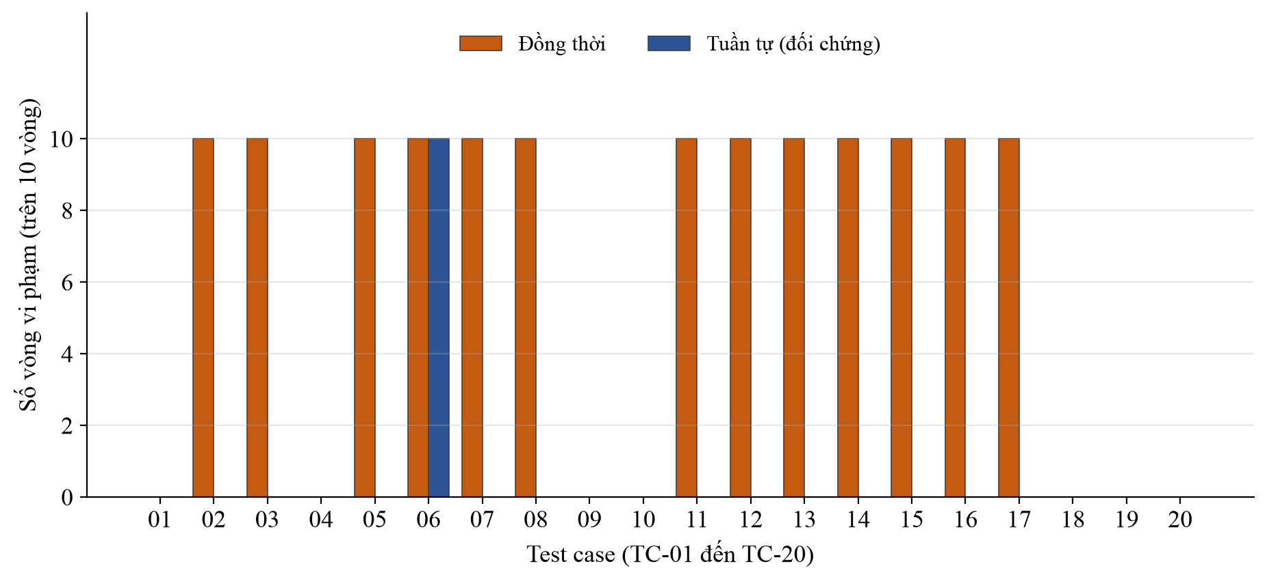
Hình 7. Số vòng vi phạm của 20 test case ở hai chế độ (máy macOS)
Nhận xét:
1) 13 trên 20 test case phát hiện lỗi: 12 test case không đạt khi chạy đồng thời nhưng đạt khi chạy tuần tự (lỗi race) và 1 test case (TC-06) không đạt ở cả hai chế độ (lỗi logic).
2) 7 test case đạt ở cả hai chế độ (TC-01, 04, 09, 10, 18, 19, 20). Đây là bằng chứng bộ test không báo lỗi giả và cho biết cơ chế nào của Cal.com đang bảo vệ đúng: ràng buộc duy nhất ở TC-01, khóa dòng ở TC-04, đường đổi lịch ở TC-09 và TC-10, tải 30 yêu cầu ở TC-18, các giờ độc lập ở TC-19.
3) Nhóm đối chứng tuần tự đạt 19/20: kiểm thử chức năng thông thường sẽ kết luận mọi tính năng trừ TC-06 đều đúng. Lỗi chỉ lộ ra khi gửi đồng thời.
4) Ở TC-02, mã HTTP của cả 10 yêu cầu đều là 200 nhưng cơ sở dữ liệu có 10 booking chồng giờ (45 cặp chồng nhau mỗi vòng); ở TC-11, TC-12, TC-13, TC-14 cả 6 yêu cầu đều 200 dù giới hạn đã cấu hình. Đây là lý do nhóm kiểm tra dữ liệu thay vì tin mã HTTP.
5) TC-15 cho thấy một dạng lỗi khác: cả 6 lệnh hủy đều thành công, và nhóm đếm được 12 email hủy được gửi cho một booking (đối chứng tuần tự: 2 email).

4.4.2. Chạy lại trên máy Windows
Thành viên Ngô Quốc Trường Vĩ chạy lại toàn bộ trên máy Windows 11 (Bảng 37) với cùng phiên bản mã. Lượt này gồm 8 test case đầu (bộ test ngày 18/10); 12 test case bổ sung (TC-09 đến TC-20) chưa chạy trên Windows. Kết quả khớp 8/8 với máy macOS: số vòng vi phạm và dữ liệu trong cơ sở dữ liệu ở vòng 1 giống nhau, trừ TC-05, nơi máy macOS nhận 9 booking chờ xác nhận và máy Windows nhận 10; cả hai đều vi phạm 10/10 vòng.
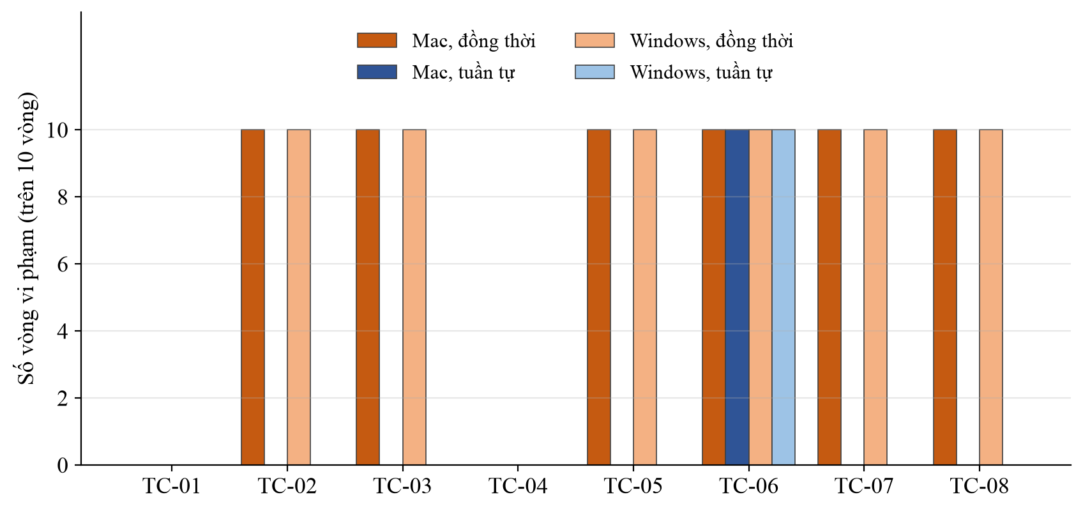
Hình 8. Số vòng vi phạm của 8 test case đầu trên hai máy, hai chế độ
Máy Windows chạy chậm hơn: lượt đồng thời mất 210 giây so với 154 giây trên máy macOS, lượt tuần tự 43 giây so với 23 giây. Độ trễ p95 của TC-01 là 9 703 ms trên Windows so với 417 ms trên macOS; nhiều khả năng do Cal.com biên dịch lần đầu ở vòng đầu, nhóm chưa kiểm chứng. Hình 9 và Hình 10 là ảnh chụp Terminal của hai lượt chạy trên máy Windows.
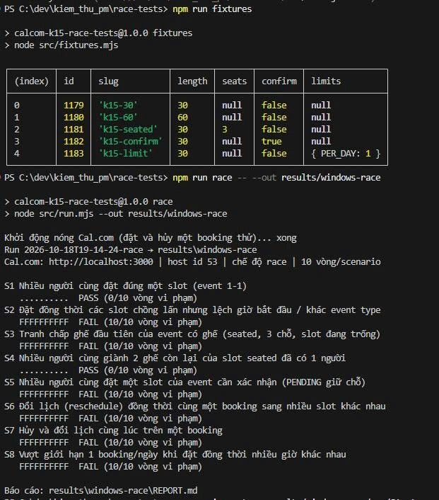
Hình 9. Kết quả chạy đồng thời trên máy Windows
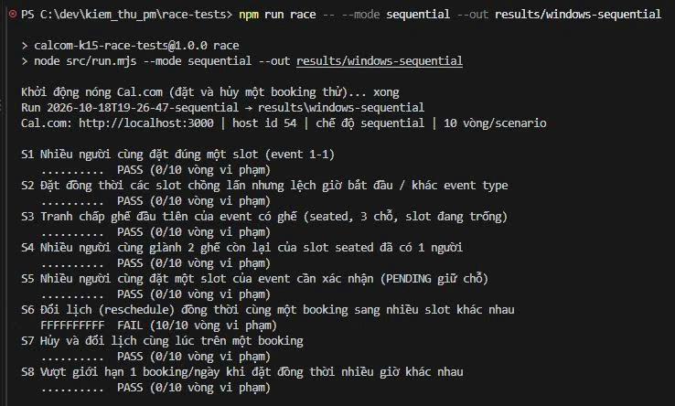
Hình 10. Kết quả chạy tuần tự trên máy Windows
Hai lượt chạy đầu trên máy Windows không hợp lệ và đã bị loại: lượt thứ nhất do máy chưa cài k6, lượt thứ hai do Cal.com dừng giữa chừng và test case TC-01 báo không đạt bất thường. Kết quả ở trên là lượt chạy sạch sau khi khắc phục. Từ đó bộ test được bổ sung bước khởi động nóng và thông báo rõ ràng khi Cal.com dừng giữa lúc chạy.

4.4.3. Độ nhạy và cửa sổ race
Để xem lỗi có cần tải lớn hay không, nhóm giảm xuống chỉ 2 yêu cầu đồng thời và chạy 20 vòng. TC-02 (các giờ chồng lấn) vi phạm ở 20/20 vòng và TC-08 (giới hạn mỗi ngày) vi phạm ở 20/20 vòng. Như vậy hai khách đặt gần cùng lúc là đủ gây lỗi. Với 7 test case bổ sung (TC-11 đến TC-17) nhóm cũng giảm xuống 2 yêu cầu đồng thời và chạy 10 vòng: cả 7 test case vẫn vi phạm ở 10/10 vòng. Vậy các lỗi mới không đòi hỏi tải lớn.
Để đo độ rộng cửa sổ race, nhóm cho hai yêu cầu xung đột, yêu cầu thứ hai gửi trễ Δ mili-giây. Hình 11 cho thấy với Δ từ 0 đến 30 ms vòng nào cũng vi phạm; từ 35 đến 50 ms vi phạm một phần; từ 60 ms trở đi không còn. Vậy cửa sổ race khoảng 30 đến 60 ms, xấp xỉ thời gian xử lý một yêu cầu trên máy test. Trên hệ thống thật, thời gian này dài hơn vì có thêm lời gọi tới lịch ngoài, nên cửa sổ có thể rộng hơn.
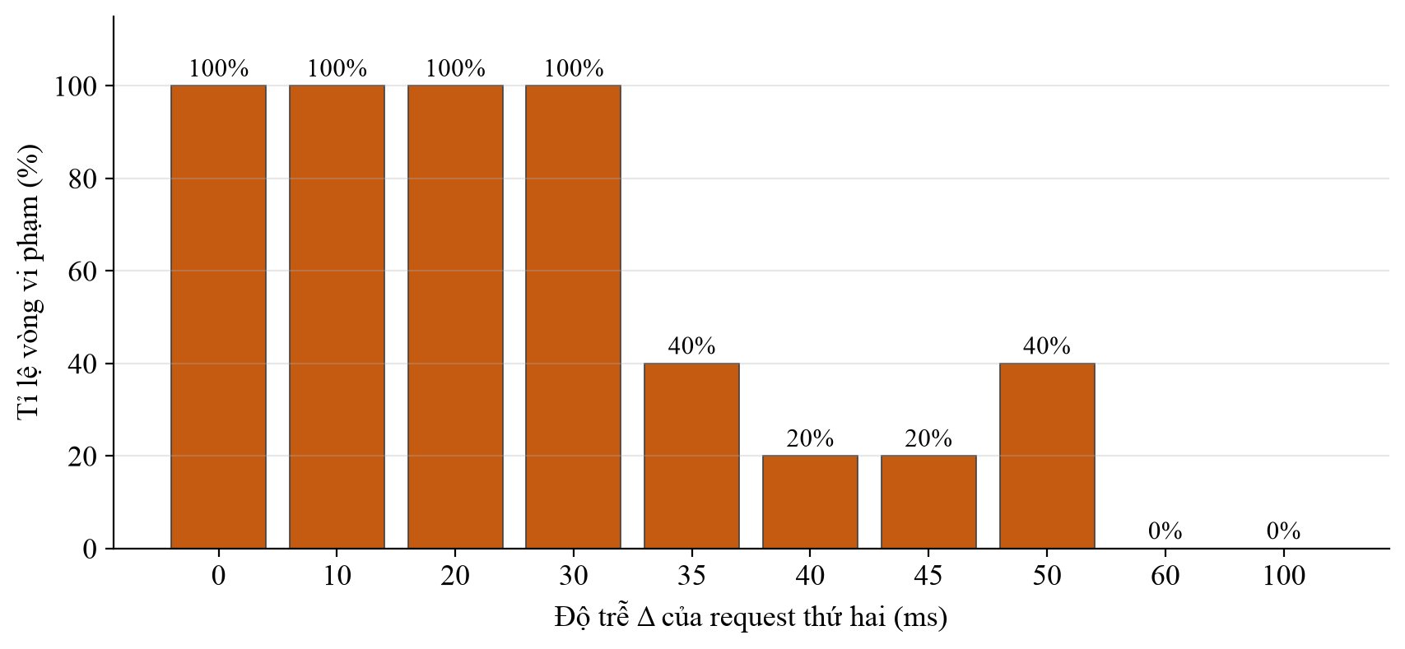
Hình 11. Tỉ lệ vòng vi phạm theo độ trễ của yêu cầu thứ hai

4.4.4. Chứng minh tính khả thi của các test case
Một test case khả thi khi nó chạy được, phân biệt được hệ thống đúng với hệ thống sai, cho kết quả lặp lại được và chỉ đúng nguyên nhân. Bảng 41 liệt kê bảy bằng chứng nhóm đã thực hiện thật, kèm nơi lưu.
Tiêu chí | Bằng chứng | Nơi lưu
1. Chạy được, đo được | 20/20 test case chạy tự động, 3 180 yêu cầu, mỗi vòng ghi lại dữ liệu trong cơ sở dữ liệu | results/giua-ky-20-race/
2. Không báo lỗi giả | 7 test case đạt ở cả hai chế độ; ở chế độ tuần tự cơ chế bảo vệ từ chối đúng bằng mã lỗi cụ thể (duration_limit_reached, booking_limit_reached, booker_limit_exceeded_error, already_signed_up_for_this_booking_error, “đã hủy”), tức test case thật sự kiểm tra chứ không đạt rỗng | results/giua-ky-20-sequential/
3. Lặp lại được | 13 test case không đạt ở 10/10 vòng; vẫn 10/10 vòng khi chỉ có 2 yêu cầu đồng thời (7 test case mới) | results/sensitivity-n2-new/
4. Công cụ khác cho cùng kết quả | curl thuần (không k6, không bộ test) tái hiện cả 11 lỗi; D7 đến D11 chạy hai lần liên tiếp cho kết quả y hệt | docs/evidence/repro-curl-2.txt
5. Sửa lỗi thì test đạt | Thêm chỉ mục duy nhất theo người tham dự: TC-16 chuyển từ không đạt 10/10 sang đạt 10/10 (1 người được nhận, 5 người bị từ chối với HTTP 400, không có 500). Thêm ràng buộc loại trừ: TC-02, TC-05, TC-17 hết vi phạm I1 và I3, chỉ còn vi phạm I7 do trả 500 | results/fix-unique-attendee/, results/fix-exclusion-20/
6. Chi phí chấp nhận được | 20 test case, 10 vòng, hai chế độ: khoảng 8 phút máy, 0 đồng | Bảng 43
7. Nhiều máy | 8 test case đầu khớp 8/8 giữa macOS và Windows; 12 test case mới mới chạy trên macOS (hạn chế đã ghi nhận) | results/windows-race/
Bảng 41. Bằng chứng về tính khả thi của các test case

Câu hỏi “nếu không có test case này thì sao” được trả lời ở Bảng 42: mỗi test case phát hiện một lỗi mà kiểm thử tuần tự không thấy (cột thứ ba), hoặc xác nhận một cơ chế bảo vệ để làm mốc đối chứng cho các test case khác.
TC | Kết quả đồng thời | Tuần tự có thấy lỗi? | Nếu không có test case này
01 | Đạt | Không có lỗi | Không biết ràng buộc duy nhất còn bảo vệ được slot trùng khít; mất mốc đối chứng cho TC-02
02 | D1 | Không | Lỗi đặt chồng giờ, nghiêm trọng nhất, lọt qua
03 | D2 | Không | Không thấy việc bán thiếu ghế và thông báo xung đột sai
04 | Đạt | Không có lỗi | Không biết khóa dòng ở nhánh thêm ghế hoạt động; mất mốc đối chứng cho TC-03, TC-16
05 | D3 | Không | Chủ lịch nhận hàng loạt yêu cầu chờ cho một giờ mà không ai phát hiện
06 | D4 | Có (lỗi logic) | Link đổi lịch cũ dùng lại nhiều lần, sinh nhiều booking
07 | D5 | Không | Hủy và đổi lịch cùng lúc để lại booking ma
08 | D6 | Không | Giới hạn 1 booking mỗi ngày bị phá
09 | Đạt | Không có lỗi | Không biết đường đổi lịch có chống trùng như đường đặt mới
10 | Đạt | Không có lỗi | Không biết đổi lịch và đặt mới có tranh nhau một giờ được không
11 | D7 | Không | Thời gian đệm bị bỏ qua: chủ lịch bị xếp lịch sát nhau
12 | D8 | Không | Giới hạn thời lượng mỗi ngày bị vượt (180 phút so với 30 phút)
13 | D6 | Không | Giới hạn theo tuần bị phá, khác khung thời gian với TC-08
14 | D9 | Không | Một người chiếm nhiều chỗ dù có giới hạn mỗi người đặt
15 | D10 | Không | Hủy lặp lại gửi email, webhook nhiều lần mà phản hồi vẫn trông bình thường
16 | D11 | Không | Một người chiếm nhiều ghế của cuộc hẹn có ghế
17 | D1 | Không | Trường hợp hai loại cuộc hẹn cùng giờ bắt đầu không được kiểm tra
18 | Đạt | Không có lỗi | Không biết hệ thống có sập hoặc trả 5xx khi tải gấp ba
19 | Đạt | Không có lỗi | Không biết yêu cầu hợp lệ có bị từ chối nhầm khi nhiều người đặt cùng lúc
20 | Đạt | Không có lỗi | Không biết hủy rồi đặt lại đúng giờ vừa hủy có an toàn
Bảng 42. Vai trò của từng test case: nếu không có thì bỏ sót điều gì

4.4.5. Chi phí kiểm thử
Chi phí tiền là 0 đồng, vì toàn bộ công cụ miễn phí hoặc mã nguồn mở và chạy trên máy cá nhân. Chi phí chạy test được đo từ thời điểm bắt đầu và kết thúc ghi trong summary.json của từng lần chạy (Bảng 43).
Lần chạy | Vòng | Request | Thời gian máy
Đợt 1: 8 test case, đồng thời (macOS) | 80 | 570 | 154 giây
Đợt 1: 8 test case, tuần tự (macOS) | 80 | 570 | 23 giây
Đợt 2: 20 test case, đồng thời (chính thức) | 200 | 1 590 | 383 giây
Đợt 2: 20 test case, tuần tự (đối chứng) | 200 | 1 590 | 76 giây
Độ nhạy: 2 request (đợt 1, 20 vòng) | 100 | 200 | 164 giây
Độ nhạy: 2 request (7 test case mới) | 70 | 140 | 117 giây
Thí nghiệm khắc phục (đợt 1) | 40 | 380 | 85 giây
Thí nghiệm khắc phục (TC-02, 05, 16, 17) | 40 | 360 | 89 giây
Đo cửa sổ race (18 mốc độ trễ) | 180 | 360 | 300 giây
Tổng | 990 | 5 760 | khoảng 23 phút
Bảng 43. Chi phí chạy kiểm thử đo được

Chạy lại bộ test chính 20 test case (cả đồng thời và tuần tự) tốn khoảng 8 phút. Chi phí xây dựng bộ test khoảng 1 600 dòng mã (Node.js, k6, SQL, bash). Về nhân lực, nhóm chưa theo dõi giờ làm của từng người; Bảng 44 là ước lượng khối lượng công việc, không phải số giờ đo thực tế; ước lượng này chưa gồm đợt mở rộng lên 20 test case.
Hạng mục | Người phụ trách | Ước lượng (giờ)
Dựng Cal.com, seed data, chạy 3 luồng nghiệp vụ | Nguyễn Thanh Tâm | 6 đến 8
Đọc mã, vẽ kiến trúc, phân tích nguyên nhân gốc | Võ Công Vinh | 6 đến 8
Thiết kế test case, viết bộ test | Nguyễn Đức Tín | 10 đến 14
Chạy test, ghi kết quả, báo cáo, slide | Ngô Quốc Trường Vĩ | 12 đến 16
Tổng |  | 34 đến 46 (khoảng 9 đến 12 giờ mỗi người)
Bảng 44. Ước lượng nhân lực (chưa phải số giờ thực tế)

4.5. Phân tích lỗi

4.5.1. Danh sách lỗi
Lỗi | Hiện tượng | Loại | Mức độ
D1 | Chủ lịch bị đặt chồng giờ khi các giờ lệch nhau hoặc khác loại cuộc hẹn (TC-02, TC-17) | Race | Nghiêm trọng
D2 | Cuộc hẹn có ghế: còn ghế nhưng người đặt sau bị từ chối với thông báo xung đột | Race | Trung bình
D3 | Nhiều booking chờ xác nhận cho cùng một giờ | Race | Cao
D4 | Một booking gốc đã đổi lịch vẫn đổi lịch tiếp được, sinh nhiều booking mới | Logic | Cao
D5 | Hủy và đổi lịch cùng lúc đều báo thành công, vẫn còn booking hiệu lực | Race | Trung bình
D6 | Vượt giới hạn 1 booking mỗi ngày hoặc mỗi tuần khi đặt đồng thời (TC-08, TC-13) | Race | Nghiêm trọng
D7 | Bỏ qua thời gian đệm: các cuộc hẹn xếp sát nhau dù đã cấu hình đệm 30 phút (TC-11) | Race | Cao
D8 | Vượt giới hạn tổng thời lượng mỗi ngày: 180 phút so với giới hạn 30 phút (TC-12) | Race | Cao
D9 | Vượt giới hạn số booking đang hoạt động của một người đặt: 6 so với giới hạn 1 (TC-14) | Race | Cao
D10 | Hủy một booking nhiều lần cùng lúc: cả 6 lệnh thành công, gửi 12 email thay vì 2 (TC-15) | Race | Cao
D11 | Một người chiếm 2 ghế trong cùng một giờ dù có cơ chế chống đăng ký trùng (TC-16) | Race | Trung bình
O1 | Vượt giới hạn booking trả mã 401 (chưa xác thực) thay vì 403 | Mã lỗi | Thấp
O2 | Mã booking uid sinh từ tên chủ lịch, giờ và thời điểm hiện tại, có thể trùng nếu hai yêu cầu xử lý cùng một mili-giây | Thiết kế | Thấp
Bảng 45. Danh sách lỗi và quan sát phụ

4.5.2. Tái hiện độc lập bằng curl
Để chắc rằng lỗi không do bộ test, nhóm tái hiện từng lỗi bằng lệnh curl thuần trên Cal.com đang chạy, rồi đối chiếu dữ liệu trong cơ sở dữ liệu (Bảng 46). Ví dụ với D1, hai khách đặt hai giờ chồng nhau cùng lúc:
curl -X POST localhost:3000/api/book/event -d '{... khách A, 09:00–09:30 ...}' &
curl -X POST localhost:3000/api/book/event -d '{... khách B, 09:15–09:45 ...}' &
wait
Cả hai yêu cầu đều trả HTTP 200 và cơ sở dữ liệu có hai booking đã chấp nhận chồng giờ của cùng một chủ lịch (09:00 đến 09:30 và 09:15 đến 09:45). Khi gửi tuần tự hai yêu cầu chồng giờ tương tự, yêu cầu thứ hai bị từ chối với HTTP 409. Hệ thống có kiểm tra chồng giờ, nhưng chỉ đúng khi các yêu cầu đến lần lượt.
Lỗi | Tái hiện bằng curl | Dữ liệu trong CSDL
D1 | 2 khách đặt 2 giờ chồng nhau cùng lúc: cả hai 200 | 2 booking đã chấp nhận chồng giờ
D2 | 6 người đặt cuộc hẹn 3 ghế: 1 trả 200, 5 trả 409 | Chỉ bán 1 trên 3 ghế
D3 | 10 người đặt cuộc hẹn cần xác nhận: 8 trả 200 | 8 booking chờ xác nhận cùng một giờ
D4 | Đổi lịch liên tiếp một booking gốc 3 lần: cả 3 trả 200 | 3 booking đã chấp nhận từ cùng một gốc (cả khi gửi tuần tự)
D5 | Hủy và đổi lịch cùng lúc: cả hai 200 | Booking 09:00 đã hủy nhưng vẫn còn booking 11:00 hiệu lực
D6 | 8 người đặt 8 giờ, giới hạn 1 mỗi ngày: cả 8 trả 200 | 8 booking hiệu lực trong một ngày
D7 | 6 người đặt 6 giờ sát nhau, đệm 30 phút: cả 6 trả 200 | 6 booking hiệu lực cách nhau 0 phút (09:00 đến 11:30)
D8 | 6 người đặt 6 giờ, giới hạn 30 phút mỗi ngày: cả 6 trả 200 | Tổng thời lượng 180 phút trong ngày
D9 | 1 người đặt 6 giờ, giới hạn 1 booking mỗi người: cả 6 trả 200 | 6 booking hiệu lực của cùng một email
D10 | Hủy 1 booking 6 lần cùng lúc: cả 6 trả 200 | 12 email hủy được gửi (kỳ vọng 2)
D11 | 1 email đặt 6 lần vào cuộc hẹn 3 ghế: 2 trả 200, 4 trả 409 | Email đó chiếm 2 ghế trong cùng một booking
Bảng 46. Kết quả tái hiện độc lập từng lỗi

Năm lỗi mới D7 đến D11 được tái hiện bằng repro/repro-curl-2.sh; kết quả hai lần chạy liên tiếp giống hệt nhau và được lưu ở docs/evidence/repro-curl-2.txt.

4.5.3. Nguyên nhân gốc
Nhóm lỗi race D1, D3, D5, D6 có chung nguyên nhân là mẫu kiểm tra rồi mới ghi không có khóa. Trong RegularBookingService, các bước đọc lịch trống (ensureAvailableUsers), đọc giới hạn số booking và đọc trạng thái booking gốc đều thực hiện trước, rồi createBooking mới ghi, giữa hai bước không có giao dịch hay khóa bao trùm.
Lớp bảo vệ duy nhất trong cơ sở dữ liệu là ràng buộc duy nhất trên idempotencyKey. Khóa này tính từ giờ bắt đầu, giờ kết thúc và chủ lịch nên chỉ bắt được hai yêu cầu trùng khít (TC-01). Hai khoảng 09:00–09:30 và 09:15–09:45 cho ra hai khóa khác nhau nên không bị chặn (D1). Thêm vào đó, phần mở rộng chỉ gán khóa cho booking ở trạng thái đã chấp nhận; booking chờ xác nhận có khóa rỗng, và cơ sở dữ liệu cho phép nhiều giá trị rỗng trong cột duy nhất, nên D3 không có lớp bảo vệ nào ở tầng dữ liệu. Với D6, phép đếm số booking trong ngày và lệnh ghi là hai bước tách rời.
D2 (cuộc hẹn có ghế): handleSeats tìm booking của giờ đó; nếu đã có thì gọi addSeatToBooking có khóa dòng (TC-04 đạt). Nếu chưa có, mọi yêu cầu cùng thấy “chưa có booking” và cùng cố tạo mới; yêu cầu đầu thắng, các yêu cầu sau trùng khóa và bị ánh xạ thành lỗi 409 mà không thử lại theo nhánh thêm ghế.
D4 là lỗi logic: hàm getOriginalRescheduledBooking chỉ từ chối khi booking gốc đã hủy mà chưa được đánh dấu đổi lịch. Trạng thái “đã hủy và đã đánh dấu đổi lịch” vừa dùng cho trường hợp chủ lịch yêu cầu khách đổi giờ (cần cho phép đổi), vừa là trạng thái của booking đã được đổi xong (cần chặn). Hàm không phân biệt hai trường hợp nên booking đã đổi vẫn đổi tiếp được. Câu lệnh cập nhật booking gốc trong giao dịch cũng chỉ theo id, không kèm điều kiện trạng thái.
D6, D8, D9 (các giới hạn): ba loại giới hạn (số booking theo ngày hoặc tuần, tổng thời lượng, số booking đang hoạt động của một người đặt) đều được kiểm tra bằng phép đếm ở đầu luồng đặt lịch (checkBookingAndDurationLimits và checkActiveBookingsLimitForBooker trong RegularBookingService), rồi sau đó mới ghi booking mới. Hai bước không nằm trong cùng giao dịch và không có khóa theo chủ lịch hay theo người đặt, nên nhiều yêu cầu cùng đếm được giá trị cũ và cùng được chấp nhận. D7 (thời gian đệm) có cùng nguyên nhân: thời gian đệm được tính trong lúc tìm giờ trống của chủ lịch (ensureAvailableUsers), cũng là một bước đọc trước khi ghi.
D10 (hủy nhiều lần): handleCancelBooking kiểm tra “booking đã hủy chưa” trên bản đọc ở đầu hàm (trả 400 nếu đã hủy), sau đó mới cập nhật trạng thái bằng điều kiện chỉ theo uid và chạy các tác dụng phụ (email, webhook, lịch ngoài, nhắc nhở). Không có điều kiện ghi kiểu “chỉ cập nhật nếu chưa hủy” và không có khóa, nên nhiều lệnh đồng thời cùng qua bước kiểm tra và cùng chạy lại toàn bộ tác dụng phụ.
D11 (một người chiếm nhiều ghế): handleSeats kiểm tra người này đã đăng ký giờ đó chưa (trả 409 already_signed_up_for_this_booking_error) trên bản đọc của booking trước khi khóa. Khóa dòng FOR UPDATE nằm ở createNewSeat, sau bước kiểm tra, và bước đó không kiểm tra lại. Vì vậy nhiều yêu cầu cùng email đều qua kiểm tra rồi lần lượt thêm ghế.
O1: ở checkBookingLimits.ts lỗi vượt giới hạn (mã 403) bị bọc lại thành 401. O2: mã booking uid được sinh từ tên chủ lịch, giờ bắt đầu và thời điểm hiện tại; hai yêu cầu cùng giờ trong cùng một mili-giây sinh cùng uid và một yêu cầu bị từ chối ngẫu nhiên. Nhóm đếm được 45 lần lỗi trùng uid trong nhật ký máy chủ trong quá trình chạy test.

4.5.4. Thí nghiệm khắc phục
Để kiểm chứng nguyên nhân, nhóm thêm vào cơ sở dữ liệu test một ràng buộc loại trừ không cho hai booking hiệu lực (accepted hoặc pending) của cùng chủ lịch có khoảng giờ giao nhau [3], rồi chạy lại các test case. Kết quả ở Bảng 47.
Test case | Trước | Sau khi thêm ràng buộc | Nhận xét
TC-02 (D1) | 10 booking chồng | 1 booking | 9 yêu cầu thua nhận HTTP 500
TC-05 (D3) | 7 đến 10 booking chờ | 1 booking chờ | 9 yêu cầu thua nhận HTTP 500
TC-08 (D6) | 8 booking mỗi ngày | 8 booking mỗi ngày | Không đổi, cần khóa theo chủ lịch và ngày
TC-17 (D1) | 2 booking chồng giờ | 1 booking | 4 yêu cầu thua nhận 409, 5 yêu cầu thua nhận HTTP 500
TC-16 (D11), chỉ mục duy nhất (bookingId, email) | 1 email chiếm 2 ghế | 1 ghế | 5 yêu cầu thua nhận HTTP 400, không có 500; test case chuyển từ không đạt 10/10 sang đạt 10/10
Bảng 47. Kết quả thí nghiệm thêm ràng buộc loại trừ

Dữ liệu trở nên toàn vẹn ở D1, D3 và D11, xác nhận nguyên nhân là thiếu ràng buộc ở cơ sở dữ liệu. Tuy nhiên người thua nhận lỗi 500 thay vì 409, vì mã Cal.com chỉ ánh xạ lỗi vi phạm ràng buộc duy nhất sang 409, chưa xử lý mã lỗi của ràng buộc loại trừ. Vì vậy cần sửa ở cả hai tầng: ràng buộc ở cơ sở dữ liệu và ánh xạ lỗi ở ứng dụng. D6 là bài toán đếm nên cần cơ chế khác như khóa theo chủ lịch và ngày (advisory lock) hoặc giao dịch mức serializable có thử lại. Đây là hướng đề xuất; nhóm chưa sửa mã Cal.com.

4.5.5. Vì sao các lỗi này khó phát hiện
Mười lỗi race có chung bốn đặc điểm khiến chúng khó bị bắt bằng cách kiểm thử thông thường:
1) Cửa sổ hẹp: lỗi chỉ xảy ra khi hai yêu cầu đến trong khoảng 30 đến 60 mili-giây (Hình 11); người kiểm thử bằng tay hầu như không tạo được tình huống này.
2) Phản hồi trông bình thường: các yêu cầu đều trả HTTP 200 và giao diện báo thành công; không có thông báo lỗi nào để nhìn thấy.
3) Kiểm thử tuần tự cho kết quả đúng: nhóm đối chứng đạt 19/20, tức mọi cơ chế giới hạn, chống trùng và chống hủy lặp đều hoạt động khi yêu cầu đến lần lượt, và còn trả đúng mã lỗi riêng cho từng cơ chế.
4) Chỉ lộ ra khi đối chiếu dữ liệu: phải so với trạng thái trong cơ sở dữ liệu (số booking, số ghế, tổng thời lượng) hoặc đếm tác dụng phụ (D10: 12 email thay vì 2). Nhóm dùng tính chất bất biến trong cơ sở dữ liệu làm tiêu chí đúng sai chính vì lý do này.
Nổi bật nhất là D10 và D11. D10 không để lại dấu vết trong dữ liệu (booking cuối cùng vẫn ở trạng thái đã hủy, mọi lệnh đều trả 200); chỉ khi đếm email gửi đi mới thấy mỗi lệnh hủy đều chạy lại đầy đủ tác dụng phụ. D11 nằm trong đúng cơ chế bảo vệ mà Cal.com đã viết (chống đăng ký trùng) và cơ chế đó hoạt động tốt khi kiểm tra tuần tự, nên rất dễ bị coi là đã an toàn.

4.5.6. Đánh giá rủi ro và hậu quả của từng lỗi
Bảng 48 chấm điểm lại từng lỗi sau khi có kết quả thật (khả năng × ảnh hưởng, thang 1 đến 5) và nêu hậu quả nếu lỗi không được kiểm tra; Hình 12 đặt các lỗi lên ma trận rủi ro. Khả năng xảy ra dựa trên số liệu đã đo: lỗi tái hiện được ở 10/10 vòng, chỉ cần 2 yêu cầu đồng thời, và cửa sổ 30 đến 60 ms còn rộng hơn khi hệ thống chạy thật vì phải gọi lịch ngoài. Mức ảnh hưởng là đánh giá của nhóm theo hậu quả với người dùng.
Lỗi | Khả năng | Ảnh hưởng | Điểm | Mức | Hậu quả nếu không được kiểm tra
D1 | 5 | 5 | 25 | Nghiêm trọng | Chủ lịch bị 2 đến 10 khách cùng một giờ. Hệ thống không báo gì; chỉ phát hiện khi các khách cùng đến
D6 | 5 | 4 | 20 | Nghiêm trọng | Giới hạn mỗi ngày hoặc tuần bị phá (8 booking một ngày); chủ lịch quá tải, cam kết với chủ lịch không còn giá trị
D4 | 4 | 4 | 16 | Cao | Một link đổi lịch dùng lại nhiều lần: 5 lần sinh 5 booking, khách nhận 5 lịch hẹn; có thể bị lợi dụng để chiếm nhiều giờ của chủ lịch
D8 | 5 | 3 | 15 | Cao | Tổng thời lượng vượt giới hạn: 180 phút so với 30 phút mỗi ngày
D3 | 4 | 3 | 12 | Cao | Chủ lịch nhận 9 đến 10 yêu cầu chờ xác nhận cho một giờ, phải từ chối thủ công; mọi người đặt tưởng đã giữ được chỗ
D7 | 4 | 3 | 12 | Cao | Cuộc hẹn xếp sát nhau dù đã cấu hình thời gian đệm; chủ lịch không kịp nghỉ hoặc di chuyển
D9 | 4 | 3 | 12 | Cao | Một người đặt 6 giờ thay vì 1; giới hạn chống chiếm chỗ vô tác dụng
D10 | 4 | 3 | 12 | Cao | Mỗi lệnh hủy lặp lại gửi email, webhook, xử lý lịch ngoài: 1 booking gửi 12 email thay vì 2. Ảnh hưởng tới hoàn tiền chưa kiểm chứng (cần tích hợp thanh toán, ngoài phạm vi)
D2 | 4 | 2 | 8 | Trung bình | Còn ghế nhưng người đặt bị báo xung đột lịch; mỗi vòng chỉ bán được 1 trên 3 ghế
D5 | 2 | 4 | 8 | Trung bình | Khách tưởng đã hủy nhưng giờ mới vẫn giữ chỗ trong lịch chủ lịch
D11 | 2 | 3 | 6 | Trung bình | Một người chiếm 2 trong 3 ghế, người khác mất chỗ
Bảng 48. Đánh giá rủi ro của các lỗi đã tìm được

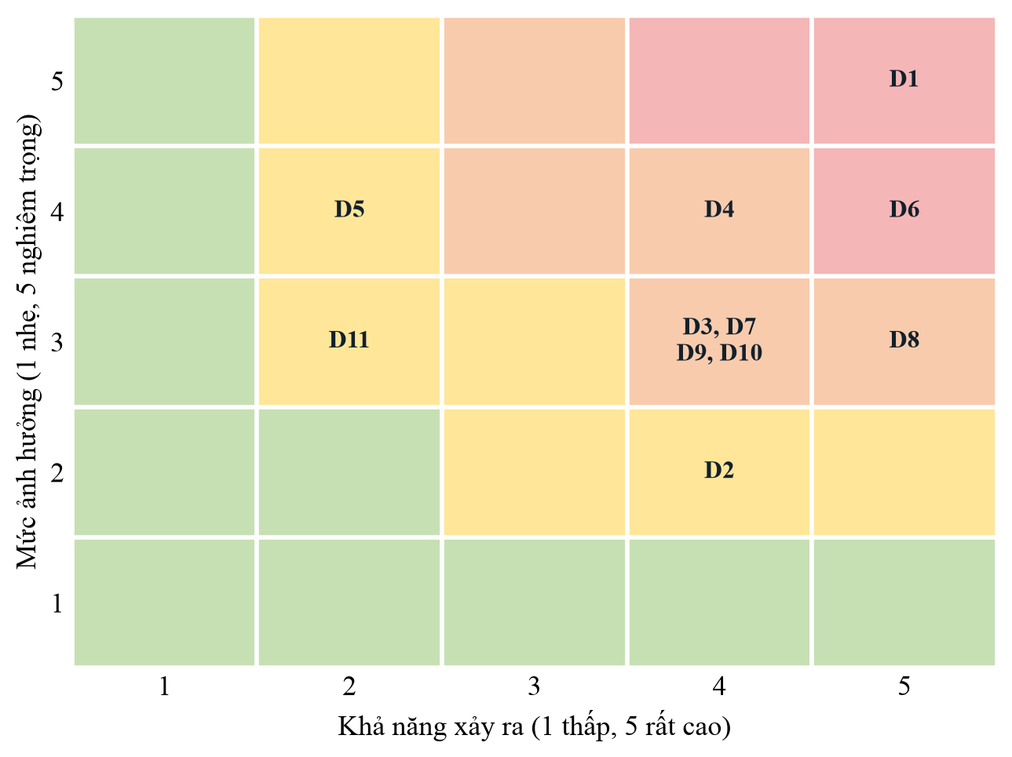
Hình 12. Ma trận rủi ro của các lỗi đã tìm được
Mấu chốt chung của các lỗi: không có lỗi nào làm hệ thống sập. Trong TC-18, 30 yêu cầu đồng thời không sinh ra phản hồi 5xx nào. Hậu quả nặng nhất là dữ liệu sai một cách âm thầm: hệ thống vẫn trả HTTP 200, người vận hành không nhận được cảnh báo, và lỗi chỉ lộ ra ngoài đời (hai khách cùng đến, chủ lịch quá tải). Vì vậy nhóm xếp D1 và D6 ở mức nghiêm trọng. Thí nghiệm khắc phục còn cho thấy sửa thiếu cũng nguy hiểm: thêm ràng buộc loại trừ mà không ánh xạ lỗi tương ứng thì yêu cầu thua nhận HTTP 500 (vi phạm I7), tức lỗi chuyển từ “sai dữ liệu” sang “báo lỗi máy chủ”.

4.6. Quản lý dự án, nhiệm vụ và đóng góp của từng thành viên
Nhóm làm việc theo mô hình Scrum rút gọn, họp ngắn đầu và cuối tuần. Mã nguồn bộ test và tài liệu được quản lý trên GitHub (kho 2312741-sudo/kiem_thu_pm). Công việc được theo dõi trên bảng GitHub Projects “R05-K15 – Kế hoạch” với ba cột Todo, In Progress, Done và 18 thẻ (Hình 13). Các thẻ hiện chưa gán người phụ trách và lịch sử commit chủ yếu thuộc một thành viên; nhóm sẽ bổ sung trước buổi bảo vệ.
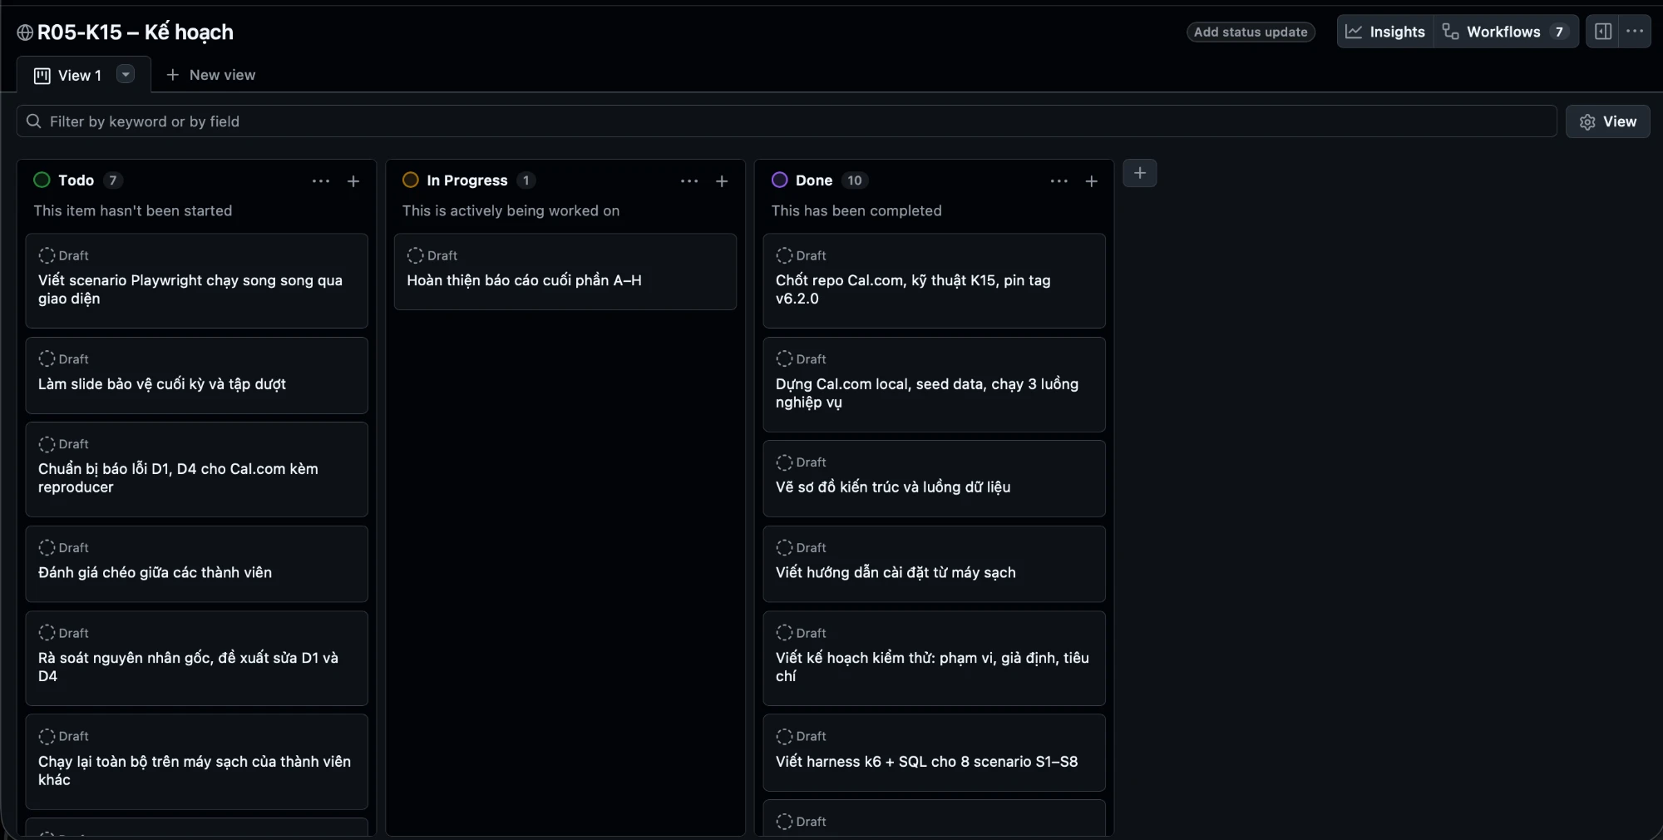
Hình 13. Bảng công việc GitHub Projects của nhóm
Bảng 49 ghi nhiệm vụ và đóng góp của từng thành viên theo phân vai của nhóm.
Họ tên | Vai trò | Nhiệm vụ đã thực hiện | Sản phẩm
Nguyễn Thanh Tâm  2312741 | Môi trường và DevOps | Dựng Cal.com, cơ sở dữ liệu, seed data; ghim phiên bản; chạy test trên máy macOS | README, tài liệu cài đặt, kết quả chạy chính thức
Võ Công Vinh  2312800 | Phân tích hệ thống | Đọc mã, vẽ kiến trúc và luồng dữ liệu; phân tích nguyên nhân gốc; đề xuất sửa | Sơ đồ, DEFECTS.md, thí nghiệm khắc phục
Nguyễn Đức Tín  2312774 | Tác giả test | Thiết kế invariant và test case; viết bộ test (k6, Node.js, SQL) | race-tests/, đặc tả test case
Ngô Quốc Trường Vĩ  2312796 | Chạy test và báo cáo | Chạy test, ghi kết quả; chạy lại trên máy Windows; viết báo cáo, slide, hướng dẫn | windows-race, báo cáo, slide
Bảng 49. Nhiệm vụ và đóng góp của từng thành viên

4.7. Khả năng tái lập
Để người khác chạy lại được trên máy mới, nhóm ghim và lưu các thông tin sau:
Hạng mục | Cách cố định
Phiên bản Cal.com | Tag v6.2.0, commit 1c193cca8682b33b9866c792186033f7ef886682
Môi trường | Node.js 22, Yarn 4.12.0 (khai báo packageManager), PostgreSQL 16, k6 2.x
Phụ thuộc của bộ test | race-tests/package.json và package-lock.json (thư viện pg 8.x)
Dữ liệu test | fixtures.sql tạo lại từ đầu; mỗi lần chạy xóa booking của chủ lịch test; mỗi vòng dùng ngày riêng
Cấu hình test | Tham số dòng lệnh --scenarios --rounds --n --stagger --mode --out, ghi lại trong summary.json
Kết quả | summary.json, REPORT.md, yêu cầu đã gửi và log k6 thô của từng vòng
Bảng 50. Các thông tin dùng để chạy lại

Chạy lại trên máy mới gồm các bước: dựng Cal.com theo README.md (khoảng 15 phút, phần lớn là yarn install); cài k6; chạy npm install, npm run fixtures, npm run race và npm run race -- --mode sequential trong thư mục race-tests; so sánh kết quả với Bảng 40. Hướng dẫn riêng cho máy Windows nằm ở docs/HUONG_DAN_CHAY_LAI_WINDOWS.md. Vì race mang tính xác suất, tỉ lệ có thể lệch đôi chút giữa các máy; với các lỗi đã báo cáo, cửa sổ race (30 đến 60 ms) rộng hơn nhiều so với độ lệch thời điểm gửi (nhỏ hơn 1 ms) nên kết luận ổn định.

KẾT LUẬN

1. Kết quả đạt được
Nhóm đã dựng thành công Cal.com v6.2.0 trên hai máy (macOS và Windows 11), chạy được ba luồng nghiệp vụ đặt lịch, đổi lịch, hủy lịch và lập tài liệu cài đặt từ máy sạch. Nhóm đã phân tích kiến trúc và luồng xử lý của nghiệp vụ trọng tâm, xác định mười hai tính chất dữ liệu bất biến và thiết kế 20 test case với đặc tả đầy đủ tiền điều kiện, dữ liệu, kết quả mong đợi.
Bộ test tự động gồm khoảng 1 600 dòng mã, gửi yêu cầu đồng thời bằng k6, kiểm tra trực tiếp cơ sở dữ liệu và có nhóm đối chứng gửi tuần tự. Kết quả lượt chạy chính thức: 13 trên 20 test case phát hiện lỗi, gồm 10 lỗi race (D1 đến D3, D5 đến D11) và 1 lỗi logic (D4), cùng hai quan sát phụ; 7 test case còn lại đạt ở cả hai chế độ nên cho thấy bộ test không báo lỗi giả. Cả 11 lỗi đều được tái hiện độc lập bằng curl thuần với dữ liệu sai nhìn thấy được trong cơ sở dữ liệu; 8 test case đầu chạy lại trên máy Windows khớp 8/8 với máy macOS.
Nhóm cũng xác định được nguyên nhân gốc: mẫu kiểm tra rồi mới ghi không có khóa, ràng buộc chống trùng quá hẹp và một trạng thái mang hai nghĩa. Thí nghiệm thêm ràng buộc loại trừ trên dữ liệu test chứng minh nguyên nhân cho D1 và D3, đồng thời chỉ ra hệ thống còn thiếu xử lý mã lỗi tương ứng. Thí nghiệm thêm chỉ mục duy nhất theo người tham dự đưa TC-16 (D11) từ không đạt 10/10 sang đạt 10/10, chứng minh test case phát hiện đúng lỗi. Đánh giá rủi ro xếp D1 và D6 ở mức nghiêm trọng (điểm 25 và 20): hệ thống vẫn trả HTTP 200 nhưng dữ liệu đã sai nên người vận hành không có cảnh báo nào.
Với các bằng chứng trên, nhóm đề nghị được duyệt kế hoạch kiểm thử đã trình bày ở mục 3.4: hệ thống chạy được, kỹ thuật phát hiện được lỗi thật, kết quả không phụ thuộc máy, chi phí thấp và phần việc còn lại đã rõ ràng.

2. Hạn chế và hướng phát triển
Đề tài còn một số hạn chế. Thứ nhất, nhóm chưa báo các lỗi tìm được cho nhóm phát triển Cal.com, chưa kiểm tra trên phiên bản mới hơn và chưa sửa mã Cal.com, nên chưa thể khẳng định phía Cal.com xếp tất cả là lỗi (ví dụ D2 có thể được xem là hành vi chấp nhận được). Thứ hai, bộ test chạy ở chế độ phát triển (yarn dev) trên một bản Cal.com và một cơ sở dữ liệu cục bộ, chưa thử trên bản dựng chính thức hay nhiều máy chủ sau bộ cân bằng tải. Thứ ba, nhóm chưa kiểm thử qua giao diện bằng Playwright, chưa kiểm thử API phiên bản 2, luồng nhóm và điểm giữ chỗ tạm. Thứ tư, 12 test case bổ sung (TC-09 đến TC-20) mới chạy trên máy macOS, chưa chạy lại trên Windows. Thứ năm, nhân lực chỉ là ước lượng vì nhóm chưa theo dõi giờ làm.
Hướng phát triển gồm: bổ sung kịch bản Playwright chạy song song qua giao diện để minh họa lỗi D1 trên giao diện thật; rà soát và đề xuất bản sửa cho D1 và D4 (ràng buộc loại trừ, ánh xạ lỗi, kiểm tra lại trạng thái trong giao dịch khi đổi và hủy lịch, khóa theo chủ lịch cho giới hạn số booking); báo lỗi cho nhóm phát triển Cal.com kèm bộ tái hiện; và đưa bộ test vào quy trình tích hợp liên tục nhờ mã thoát của lệnh chạy.

TÀI LIỆU THAM KHẢO
[1] Cal.com. (n.d.). cal.com [Mã nguồn]. GitHub. https://github.com/calcom/cal.com
[2] Grafana Labs. (n.d.). Grafana k6 documentation. https://grafana.com/docs/k6/latest/
[3] The PostgreSQL Global Development Group. (n.d.). PostgreSQL 16 Documentation: Constraints. https://www.postgresql.org/docs/16/ddl-constraints.html
[4] The PostgreSQL Global Development Group. (n.d.). PostgreSQL 16 Documentation: Explicit Locking. https://www.postgresql.org/docs/16/explicit-locking.html
[5] Prisma. (n.d.). Transactions and batch queries. https://www.prisma.io/docs/orm/prisma-client/queries/transactions
[6] MITRE. (n.d.). CWE-367: Time-of-check Time-of-use (TOCTOU) Race Condition. https://cwe.mitre.org/data/definitions/367.html
[7] Nguyễn Thế Lâm. (2026). Hướng dẫn thực hiện đề tài môn Kiểm thử phần mềm [Tài liệu môn học]. Trường Đại học Đà Lạt.

PHỤ LỤC
Phân công công việc
Họ tên | Công việc
Nguyễn Thanh Tâm | - Dựng Cal.com, cơ sở dữ liệu, seed data, tài liệu cài đặt  - Ghim phiên bản, môi trường chạy test trên máy macOS
Võ Công Vinh | - Đọc mã, vẽ kiến trúc và luồng dữ liệu  - Phân tích nguyên nhân gốc, đề xuất sửa lỗi
Nguyễn Đức Tín | - Thiết kế invariant và test case  - Viết bộ test (k6, Node.js, SQL)
Ngô Quốc Trường Vĩ | - Chạy test, ghi kết quả, chạy lại trên máy Windows  - Viết báo cáo, slide, tài liệu hướng dẫn
Bảng 51. Bảng phân công công việc

Tài liệu và bằng chứng đi kèm (trong kho https://github.com/2312741-sudo/kiem_thu_pm)
Nội dung | Đường dẫn
Hướng dẫn cài đặt và chạy lại | README.md, docs/HUONG_DAN_CHAY_LAI_WINDOWS.md
Quy trình test đầy đủ | docs/QUY_TRINH_TEST.md
Hướng dẫn người test, phiếu ghi kết quả | docs/HUONG_DAN_NGUOI_TEST.md
Kết quả test giữa kỳ (sinh tự động) | docs/KET_QUA_TEST_GIUA_KY.md
Mô tả chi tiết từng lỗi | docs/DEFECTS.md, docs/MINH_CHUNG_LOI.md
Kết quả thô lượt chạy chính thức (20 test case) | race-tests/results/giua-ky-20-race/, giua-ky-20-sequential/
Kết quả đợt 1 (8 test case) | race-tests/results/giua-ky-race/, giua-ky-sequential/
Độ nhạy và thí nghiệm khắc phục (đợt 2) | race-tests/results/sensitivity-n2-new/, fix-unique-attendee/, fix-exclusion-20/
Kết quả máy Windows | race-tests/results/windows-race/, windows-sequential/
Tái hiện độc lập bằng curl | race-tests/repro/repro-curl.sh, repro-curl-2.sh, docs/evidence/repro-curl.txt, repro-curl-2.txt
Đánh giá rủi ro và chứng minh tính khả thi | docs/DANH_GIA_RUI_RO.md
Bảng công việc | https://github.com/users/2312741-sudo/projects/1
Bảng 52. Tài liệu và bằng chứng đi kèm

